Communiceren met baby’s
Handle With Care

Communiceren met baby’s
e-learning

Inhoud:

Inleiding:

Het is niet altijd even makkelijk, communiceren met baby's. Ze praten immers nog niet! Soms is het voor ouders behoorlijk frustrerend een ongelukkig huilend kind te zien maar geen flauw idee te hebben wat er aan de hand is. Maar als je een tijdje naar een kindje kijkt merk je dat hij je toch een heleboel duidelijk kan maken. Met lichaamstaal en met geluidjes. En dat is verre van eenrichtingsverkeer. Jij reageert natuurlijk op de baby, als hij huilt pak je hem misschien op, lacht hij dan lach je terug. En je zult merken dat je baby al heel snel gaat reageren op hoe jij doet. Je hebt bijna geen woorden meer nodig!!

Omdat baby's nog niet kunnen praten, gebruiken ze hun gezichtje, armpjes, beentjes, ademhaling en stem om zich uit te drukken. Een baby luistert niet naar woorden, maar reageert wel op de manier waarop die worden uitgesproken. Zo praten ouder en baby voortdurend met elkaar, zonder woorden.
De glimlach en mimiek zijn aangeboren, zelfs blinde kinderen die hun moeder nooit hebben zien glimlachen gaan na een week of 4 vanzelf lachen. En boosheid, angst, verdriet en andere gezichtsuitdrukkingen zijn ook over de hele wereld gelijk. Maar er bestaat ook lichaamstaal die wordt aangeleerd, soms al op heel jonge leeftijd. Zo leert je baby bijvoorbeeld wat het effect is van zijn gehuil of gelach en zal dit daardoor meer of juist minder gaan doen. Als de baby iets groter is zal hij ook dankbaar gebruik willen maken van het effect van zijn huilen als hij zijn zin niet krijgt. In bijzijn van zijn ouders laat hij zijn gevoelens zelfs zonder geluid blijken: de bekende pruillip.
Een heel kleine baby imiteert de ouders nog niet, maar iets later zal hij al beginnen met het na brabbelen van de geluiden die ze maken en hun bewegingen gaan nadoen. Aan de andere kant zullen ouders onbewust gedrag vertonen waarvan het zinvol is dat de baby het na doet. Je kunt bijvoorbeeld een volwassene die een kind voedt, zelf (volslagen onbewust) hapbewegingen zien maken als deze een fles of een lepeltje naar het mondje van het kind brengt. (Met dank aan Frank van Marwijk)

Baby's lichaamstaal
Met een pasgeborene communiceren we vrijwel uitsluitend gevoelsmatig, via "lichaamstaal" - de oudste taal. De baby kan nog niet praten met woorden, zoals wij, maar leert allereerst via "lichaamstaal" om te gaan met zijn omgeving, en zich erop af te stemmen.
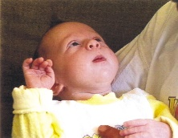Baby's worden geboren met een grote gevoeligheid voor anderen. Ze brengen alles mee bij hun geboorte om een relatie op te kunnen bouwen. Baby's voelen de 'lichaamstaal' van hun ouders aan en zoeken zelf actief contact door toewending, oogcontact, geluidjes, gezichtsexpressies, houdingen en bewegingen, vooral met hoofd, handjes en voetjes.
Spiegeling
Uit recent onderzoek is gebleken dat baby's van slechts enkele minuten al expressies kunnen herkennen en ook nadoen als wenkbrauwen optrekken, tong uitsteken, mond openen, handbewegingen en stemgeluiden. Ouders en baby 'spiegelen' elkaar als het ware en bewegen met elkaar mee.
Onderzoek
Een eerste aanzet tot lichaamstaal onderzoek gaf Charles Darwin in 1872 met de publicatie van zijn boek "The Expression of the Emotions in Man and Animals". Daarin zijn onder meer een aantal zorgvuldige observaties opgenomen uit het dagboek dat hij bijhield van de babyperiode van zijn eigen kinderen.
In 1973, ruim honderd jaar later, ontvingen de biologen Nico Tinbergen en Konrad Lorenz de Nobelprijs voor Geneeskunde voor hun beschrijvend onderzoek naar de wortels van sociaal gedrag.
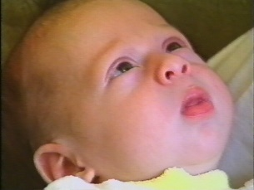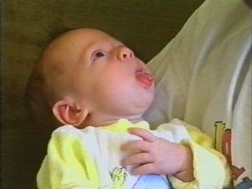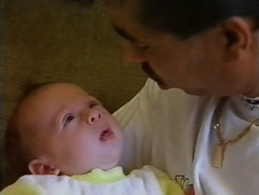
Via lichaamstaal worden sociale contacten en relaties geregeld. Lichaamstaaltekens spelen een grote rol bij partner en familierelaties, samenwerkingsverbanden en hiërarchie binnen een groep, maar ook bij conflicten en het oplossen daarvan.
Met de toekenning van de Nobelprijs werd de verwachting uitgesproken, dat in de toekomst toepassingen zouden plaatsvinden van de gegevens uit het lichaamstaalonderzoek, die bruikbaar zouden zijn binnen de gezondheidszorg. Vooral in de omgang tussen ouders en jonge kinderen is de lichaamstaal van levensbelang.
Een pasgeborene zoekt actief contact met zijn ouders door toewenden, oogcontact, geluidjes en door expressie van gevoelens in gezicht, houding en beweging. De gezondheid van de pasgeborene en het welzijn van de moeder loopt gevaar als hier geen ruimte voor is.
Sinds de jaren '70 is een stroom van onderzoeken op gang gekomen naar de ouder-baby relatie. Een belangrijke plaats neemt daarbij het werk in van Colwyn Trevarthen (Universiteit van Edinburgh), die als een van de eersten gebruik maakte van video in de beeld-voor-beeld analyse van moeder-baby interacties.
Het contact dat de baby in de eerste drie levensmaanden met zijn ouders ervaart, verloopt via een lichaamstaal waarin ouder en baby zich steeds verfijnder op elkaar af gaan stemmen. Het wordt omschreven als "eerste relatie", en heeft een groot effect op de verdere psychosociale en intellectuele ontwikkeling. Het plezier in contact blijft levenslang een motivatie voor ontwikkeling.
Babytaal
Direct na de geboorte geven baby’s al met diverse houdingen en bewegingen aan of ze iets wel of niet prettig vinden. Dat noemen we lichaamstaal.
Het kost wel wat tijd en moeite om die taal van baby’s goed te begrijpen, maar als je er op gaat letten zie je steeds meer. En dan begrijp je die taal van de oogjes, handjes en het lijfje steeds beter. Alle kinderen over de hele wereld drukken zich uit met behulp van deze taal. Het is hun manier van contact maken met de buitenwereld. Het bijzondere ervan is dat deze lichaamstaal overal hetzelfde betekent.
Oogjestaal
Via de ogen krijgen baby’s tal van indrukken binnen, soms zelfs verwarrend veel. Pasgeborenen kijken je daarom vaak kort aan. Wat ze zien is dan al zoveel, dat ze daarna hun ogen afwenden om deze nieuwe indrukken te gaan verwerken. Er zijn baby’s die je nog helemaal niet aan willen kijken. Die hebben al genoeg aan het verwerken van indrukken die ze opdoen met oppakken, voeden en knuffelen. Maar dan komt het moment dat ze je toch willen aankijken, al is het maar eventjes. En die momenten komen steeds vaker: het worden “ogenspelletjes”.
Ogen spelletjes zijn heel leuk om te doen. Je maakt om beurten oogbewegingen of andere bewegingen met je gezicht. De kunst is om de baby ook een kans te geven en zo het speltempo mee te laten bepalen en eigen initiatief te tonen. Als je goed kijkt, zie je hoe fijn ze dat vinden. Door ogenspelletjes leer je ook wat de baby wil zeggen met deze vorm van lichaamstaal.

Enkele voorbeelden:
- Volle blik: Het echte aankijken betekent, de baby wil contact maken en krijgen.
- Een oogknip Betekent meestal een groet of herkenning van iets.
- Naar iets in de omgeving kijken: De baby wil jouw aandacht vestigen op iets en vraagt of je mee wil kijken.
- Neerslaan van de ogen: Het spelletje loopt ten einde, de baby raakt vermoeid.
- Ogen blijven gesloten: De kin zakt daarbij op de borst en dat betekent dat je baby niet meer met je wil “praten”.

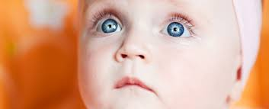

Handjestaal
Naast oogjestaal is handjestaal voor een baby een uitstekende manier om zich uit te drukken. Ook hiervan zijn enkele voorbeelden te geven die als regel de stemming van een baby weerspiegelen.
- Duimpje in een gespannen vuistje: Betekent dat de baby zich hevig inspant. Als de nageltjes in de handpalm worden gedrukt, is de baby boos of wil zich afsluiten voor nog meer indrukken.
- Los knuistje: Met de vingers los om de duim betekent rust ( meestal slaap).
- Geopend handje: Met ontspannen vingertjes geeft aan dat de baby zich lekker voelt; soms hebben baby’s ontspannen handjes als ze huilen, maar dan willen ze graag huilen.
- Half open handje: Met duim en wijsvinger eruit kan nieuwsgierigheid betekenen; wat zou er nu gebeuren?
- Gestrekt gespreide vingertjes: De baby is in schriktoestand; het ging allemaal te snel, of er is een plotselinge nieuwe indruk van iets opgedaan; zijn de vingers minder gestrekt, dan is het een grijphandje.
- Vuistje tegen het afgewende hoofdje: Een duidelijk vermoeidheidsteken dat wij als volwassenen ook wel eens gebruiken.
Hoe groter de baby wordt, des te meer kunnen de handjes iets meer vertellen. Armbewegingen zijn ook heel belangrijk. Heftig op en neer gaande armen bijvoorbeeld geven een bepaalde opwinding weer. Prettige opwinding is een aanwijzing dat de baby een spelletje wil beginnen. In zo’n situatie leert de baby het meest.
Spanningen in de rug kan je eveneens “verstaan”. Als de baby een holle rug trekt, betekent dat ongemak en angst. Een soepele houding daarentegen geeft aan dat de baby zich op zijn gemak voelt.
Als je er goed over nadenkt, is de babytaal heel logisch. Peutertjes, die nog niet kunnen praten, verstaan elkaar prima omdat ze geleerd hebben op elkaars lichaamstaal te letten.
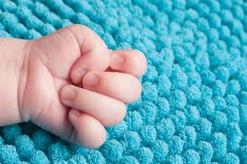
Overpakken van de sfeer
Baby’s concentreren zich al vanaf hun geboorte af aan op de lichaamstaal van hun ouders en verzorgers. Ze pakken de sfeer ook over, want ze willen graag bij je horen en meevoelen wat jij zelf voelt. Ze kunnen daarom sterk reageren op stemmingen van ouders. Overwegend positieve indrukken verdienen de voorkeur. Maar een baby af en toe mee laten voelen als je zelf verdrietig bent, is helemaal niet verkeerd. Zogenaamd opgewekt zijn en je ondertussen akelig voelen, is voor een baby heel verwarrend, want onze lichaamstaal verraadt ons.
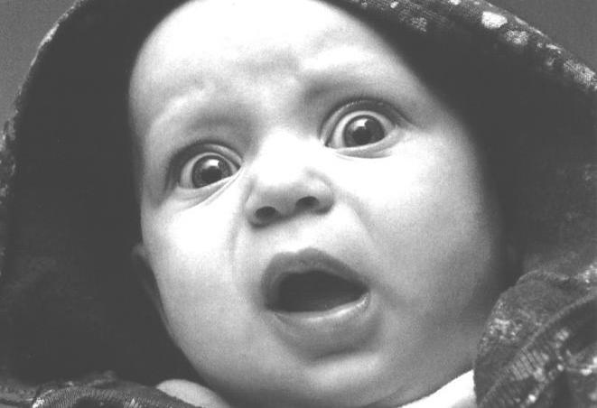

Enkele aandachtspunten:
- Zorg dat de gezichtsafstand tussen jou en de baby niet te groot is. Zet je voeten bijvoorbeeld op een bankje en leg de baby recht voor je op je bovenbenen. Het hoofdje ligt dan stabiel en jullie kunnen elkaar makkelijk aankijken.
- Als je met de baby bezig bent probeer dat dan in een omgeving te doen waar niet teveel andere geluiden hoorbaar zijn. De baby kan dan beter naar je luisteren.
- Als de baby klanken laat horen herhaal die dan ook, als bevestiging van ontvangst.
- Kijk de baby altijd aan, ook tijdens het aan- en uitkleden, baden enz. Vertel de baby welke handelingen die je op het moment doet. Ook door te praten, te zingen en te bewegen gaat de baby jouw ook aankijken. Het spel wordt nu voor beide partijen leuker.
- Baby’s kunnen hun ongemak goed verdragen, wanneer ze een vertrouwde stem horen en regelmatig oogcontact hebben. Het is ook goed om steeds met een hand contact te houden met je baby, zodat zo’n kleintje zich niet compleet verlaten voelt. Het is een kleine moeite die rustgevend werkt.

Ontwikkeling van de hersenen
Tijdens de zwangerschap groeien de hersenen van de baby ontzettend snel. Er zijn zelfs periodes in de zwangerschap dat er bij de baby elke minuut 250.000 zenuwcellen worden aangemaakt. Als de baby wordt geboren, zijn bijna alle zenuwcellen (honderd miljard) aanwezig.
Tijdens de verdere ontwikkeling worden wel nog veel verbindingen gevormd tussen de zenuwcellen. Ook worden de verbindingen sneller doordat er een extra laag cellen (myelineschede) om wordt gevormd.
Uiteindelijk wegen de hersenen van een volwassene ongeveer 1300 gram.

Fases van ontwikkeling
In de ontwikkeling en de groei van de hersenen kunnen drie fasen worden onderscheiden:
- De embryonale ontwikkelingsfase. De embryonale ontwikkelingsfase begint op het tijdstip van de bevruchting en eindigt na 8 weken. De eerste structuren waaruit de hersenen zich ontwikkelen, ontstaan in die fase. Dat is ongeveer in de derde week van de zwangerschap.
- De foetale ontwikkelingsfase. De foetale ontwikkelingsfase bestrijkt de periode tussen het begin van de negende week en de geboorte van de baby. In deze fase ontwikkelen de hersenen en de daarmee verwante structuren zich verder.
- De neonatale ontwikkelingsfase. Aan het einde van de neonatale ontwikkelingsfase (de eerste 4 weken na de geboorte van het kind) zijn de hersenen grotendeels volgroeid.

Embryonale fase
Derde week van de zwangerschap
De ontwikkeling van de hersenen begint in de derde week van de zwangerschap. De hersenen zijn een onderdeel van het zenuwstelsel. Eerst ontstaat de neurale plaat. Een paar dagen later ontstaat hierin een groeve (neurale buis). Het bovenste (craniale) deel van de neurale buis ontwikkelt zich tot de hersenen. Uit het onderste (caudale) deel ontstaat het ruggenmerg.
Vierde week van de zwangerschap
In het craniale deel van de neurale buis vormen zich tegen de vierde week de zogenaamde primaire hersenblaasjes. Hierin worden drie onderdelen onderscheiden:
- De voorhersenen.
- De middenhersenen.
- De achterhersenen.
Vijfde week van de zwangerschap
In de vijfde week van de zwangerschap splitsen de primaire hersenblaasjes zich verder uit tot vijf hersenblaasjes en uiteindelijk tot secundaire hersenblaasjes. In elk hersenblaasje zit een kanaal, het neurale kanaal geheten, dat uitgroeit tot een structuur die een primaire kamer (ventrikel) wordt genoemd. Deze primaire kamers ontwikkelen zich verder tot de definitieve hersenkamers. Uit de hersenblaasjes zelf ontwikkelen zich de verschillende delen van de hersenen.
Zesde week van de zwangerschap
De ontwikkeling van deze verschillende delen van de hesenen begint in de zesde week van de zwangerschap. De twee hersenhelften ontstaan, de tussenhersenen splitsen zich en verschillende onderdelen worden gevormd (onder andere de hersenzenuwen, de hersenstam en de kleine hersenen).
Zevende week van de zwangerschap
In de zevende week vormen zich de pijnappelklier en de plexus choroideus, een vlechtwerk van gespecialiseerd zenuwweefsel. De plexus choroideus bevindt zich in het dak van de tussenhersenen. Daar maken gespecialiseerde cellen hersenvocht (cerebrospinale vloeistof). Dit hersenvocht gaat circuleren in de gevormde hersenkamers.
Deze structuren ontwikkelen zich verder in de foetale fase.

Ontwikkeling van de hersenen in de foetale fase
Aan het einde van de embryonale fase is de primaire ontwikkeling van de hersenen grotendeels voltooid. Tijdens de daaropvolgende foetale fase krijgen de verschillende delen van de hersenen steeds specifiekere functies.
Er ontstaan cellen en weefsels die onmisbaar zijn voor de controle van verschillende delen van het lichaam vanuit het zenuwstelsel. Het ontstaan van de verbindingen tussen de zenuwcellen binnen de hersenen is een belangrijk deel van de hersenontwikkeling.
Derde maand van de zwangerschap
In de derde maand van de zwangerschap zet de ontwikkeling van de hersenen zich voort. Er voltrekt zich een ingewikkeld plooiingsproces waardoor de hersenen zich in een aantal kleinere delen (kwabben) splitsen. Dit proces gaat tijdens de hele foetale fase door. Gevolg hiervan is dat de hersenschors (cortex, het buitenste deel van de grote en kleine hersenen) een groter oppervlak krijgt. Doordat de hersenen geplooid zijn, past er meer hersenschors in de schedel.
Vierde maand van de zwangerschap en later
In de vierde maand van de zwangerschap ontwikkelen de verschillende onderdelen van de kleine hersenen (cerebellum) zich.
In de vierde maand vindt nog een proces plaats, namelijk de complexe plooiing van de hersenhelften. Hierbij krijgen verschillende kwabben binnen die hersenhelften een specifiekere functie. De temporaalkwab differentieert zich in de vierde maand van de zwangerschap, terwijl de frontaalkwab, de pariëtale kwab en de occipitaalkwab tegen de zesde maand hun definitieve vorm krijgen.
De banen zenuwvezels (commissuren) die de twee hersenhelften met elkaar verbinden, vormen zich in de zevende en negende maand van de zwangerschap.

Ontwikkeling van de hersenen in de neonatale fase
Bij de geboorte is de ontwikkeling van de hersenen grotendeels klaar. Verdere specialisatie voltrekt zich met grote snelheid tijdens de eerste weken na de geboorte (neonatale fase). De verschillende delen van de hersenen ontwikkelen zich verder door:
- Toename van het gewicht, het aantal zenuwcellen (neuronen) en het aantal steuncellen (gliacellen).
- Het tot stand komen van verbindingen (synapsen) met bepaalde delen van het lichaam.

Stoornissen in de ontwikkeling van de hersenen
Tijdens de groei en de ontwikkeling van de hersenen kunnen zich stoornissen voordoen. Deze stoornissen kunnen te wijten zijn aan:
- Externe factoren, zoals: ondervoeding van de aanstaande moeder, infecties, blootstelling aan straling, en chemicaliën of medicijnen die schadelijk kunnen zijn voor de ontwikkeling van de vrucht (teratogene middelen).
- Interne oorzaken, zoals genetische afwijkingen.
Als gevolg van een verstoorde ontwikkeling van de hersenen kunnen er afwijkingen ontstaan, bijvoorbeeld:
- Spina bifida. Hierbij puilen de hersen- of ruggenmergvliezen via een defect van het wervelkanaal uit (meningokèle) door een geheel of gedeeltelijk open gebleven neurale buis.
- Ontbreken van de grote hersenen en het schedeldak (anencefalie). Ook dit kan het gevolg zijn van een geheel of gedeeltelijk open gebleven neurale buis.
- Een waterhoofd (hydrocefalus). Dit ontstaat als de stroom van het hersenvocht wordt geblokkeerd, door welke oorzaak dan ook. Het hersenvocht wordt niet goed weggevoerd en hoopt zich daardoor op, met een waterhoofd tot gevolg.
- Een verstandelijke handicap. Afwijkingen in de vorming van de cellen en het weefsel van de hersenschors kunnen verschillende verstandelijke handicaps tot gevolg hebben. Ook als het corpus callosum (het verbindingselement tussen de rechter- en de linkerhelft van de hersenen) niet goed is aangelegd, kan dat tot dergelijke handicaps leiden.
- Microcefalie. Dit is een zeldzame afwijking waarbij de schedel en de hersenen abnormaal klein zijn.

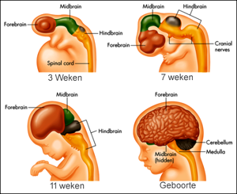

De 6 basisemoties en hun nuances
Emoties en Basisemoties. Emotie, Gevoel, Basisemotie. Uit Emotie onderzoek (gezichtsuitdrukkingen i.c. mimiek bij emoties) komen 6 basisemoties naar voren. Bij een zestal emoties is er sprake van Universele Gezichtsexpressies; deze worden de Basisemoties genoemd. Deze emoties zijn overal ter wereld hetzelfde -los van een bepaalde cultuur- en worden als zodanig eenduidig herkend. Emoties, Gevoel, Gevoelens, Basisemoties en de verschillen hiertussen, worden hier nader besproken .

Emoties en Gezichtsuitdrukking

Emotie en Mimiek. Uitspraken over emoties en gezichtsuitdrukkingen werden reeds door Darwin gedaan. Darwin beweerde in de 19e eeuw al dat bij bepaalde emoties gezichtsuitdrukkingen universeel lijken te zijn. Recent(er) heeft Ekman (Amerikaanse hoogleraar/psycholoog) nader en uitgebreid onderzoek gedaan en heeft hier ook over gepubliceerd. Ekman onderschrijft Darwin's bewering van universele gezichtsuitdrukkingen, maar alleen betreffende zes basisemoties.
Emoties en Basisemoties

Er lijken zes basisemoties te zijn.
De 6 Basisemoties
- vreugde
- verdriet
- angst
- woede
- verbazing
- afschuw
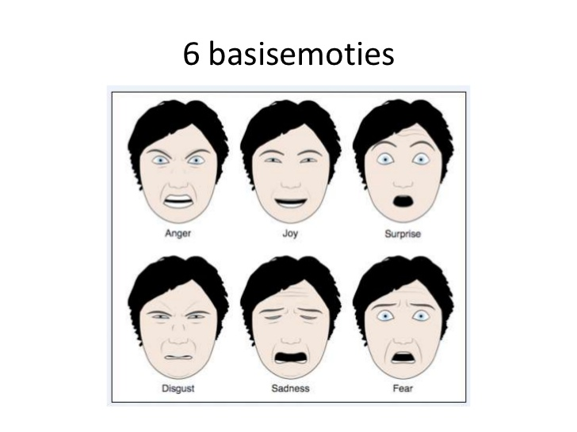

Universele Basis Emoties

Universele Basisemoties. Deze emoties worden basisemoties genoemd, omdat de gezichtsuitdrukkingen die mensen bij deze emoties laten zien, universeel lijken te zijn. Oftewel: overal ter wereld, los van een bepaalde cultuur, hetzelfde lijken te zijn. Men neemt aan dat de uitingsvorm: de mimiek waarmee de basisemoties geuit worden, aangeboren is. Zelfs kinderen die ernstig verwaarloosd zijn geweest (jarenlang afgezonderd of opgesloten) en kinderen die blind geboren zijn (nooit gezichtsmimiek waargenomen hebben), blijken bij de veruiterlijking van hun basisemoties toch deze universele gezichtsuitdrukkingen te vertonen.

Zijn er meer Emoties?

Andere Emoties. Jawel, er zijn er meer. Maar bovengenoemde emoties zijn de zes basisemoties die uit onderzoek naar met name gezichtsuitdrukkingen naar voren komen als: universeel geldend en 'mimisch aangeboren'. Andere emoties zijn niet goed te onderzoeken aan de hand van gezichtsuitdrukkingen alleen (vergen ook andere aspecten die in de ene cultuur iets anders kunnen betekenen dan in de andere, zoals b.v. gebaren, houding, uitdrukkingsvormen, intonaties, etc.). Andere emoties die in de literatuur naar voren komen (overigens soms ook als gevoel of gevoelens benoemd) zijn o.a.:
- bewondering
- jaloezie
- afgunst
- hoop
- wanhoop
- verwijt
- liefde
- trots
- spijt
- berouw
- haat
- schaamte
- schuldgevoel
- minachting

Verschil Emotie en Gevoel

Emotie en Gevoelens. Hoewel dit niet eenduidig wordt beschreven, wordt er over het algemeen gesteld dat emotie niet hetzelfde is als gevoel.
- Emotie. Bij Emotie is er een psychologische/fysiologische prikkel die iemand aanzet tot actie (actietendens en actiebereidheid).
- Gevoel. Bij Gevoel is er meer sprake van een 'weten' van de toestand/het verschijnsel dat optreedt, hetgeen gereguleerd wordt door de hersenen.
Het verschil tussen Emotie en Gevoel, hier nog even globaal geformuleerd, er is sprake van:
- emotie : wanneer er noodzaak is tot actie(bereidheid); dit heeft ook voorrang (urgentie)
- gevoel : wanneer de situatie niet dringend genoeg is om een actieverandering teweeg te brengen

Emotioneel Gedrag
Emotioneel gedrag. Frijda beschrijft expressief gedrag als relationele kwaliteit en interactieve expressies die erop gericht zijn het gedrag van anderen te beïnvloeden. Er zijn verschillende definities en indelingen van emoties in de literatuur te vinden. Volgens Frijda is de meest vruchtbare indeling om de emoties te onderscheiden op grond van verschillende vormen van actiebereidheid.

Emotie en Actiebereidheid

Emotie en Actiebereidheid. Actiebereidheid is een neiging, een tendens tot het ten uitvoer brengen van expressief gedrag, die reeds aanwezig is voorafgaand aan de uitvoering van het gedrag en die daarvan onafhankelijk is. Een actietendens is dan de bereidheid/gereedheid om een bepaalde handeling uit te voeren. Veel emoties kunnen gekarakteriseerd worden a.h.v. hun actietendens (b.v. de actietendens van Liefde is toenadering zoeken, bij Angst inhibitie etc.).
Emotie is een gevoelde actietendens. Actietendensen worden gekenmerkt door stuurvoorrang. Stuurvoorrang wil zeggen dat een bepaalde emotie om voorrang vraagt, een voorrangspositie lijkt te hebben in de besturing van gedrag en informatie-verwerking. Zodanig dat het systeem de claim op besturing van actie wel moet erkennen (ter verandering of handhaving van de bestaande situatie). Stuurvoorrang is een gevolg van de primaire eigenschappen van lust en onlust of verlangen (verleidelijkheid en ondraaglijkheid). Dit wordt de hedonische kwaliteit genoemd. De stuurvoorrang komt weer voort uit match- of mismatch- signalen.

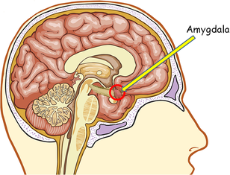
- Waarom mensen huilen

Waarom huil je eigenlijk? En is huilen nu gezond of niet?
Je voelt de bekende brok in je keel, je lip begint te trillen en je ogen gaan knipperen. Huilen in het openbaar doe je liever niet, dus je probeert de tranen uit alle macht weg te slikken. Maar hoe harder je tegen ze vecht, des te harder ze terug komen. Daar sta je dan te snotteren waar iedereen bijstaat.
Alleen mensen huilen
Geen enkel dier huilt. Alleen bij mensen zit huilen diep verankerd in hun brein. Evolutionair gezien is dit eenvoudig te verklaren. De mens komt in vergelijking met de meeste diersoorten behoorlijk hulpeloos ter wereld. Baby’s, peuters en kleuters zijn totaal afhankelijk van anderen. Huilen is een zeer efficiënte roep om bijstand, steun en troost. Het is een teken van hulpeloosheid. Volwassenen hebben deze primitieve manier van communiceren in principe niet meer nodig. Die kunnen gewoon om hulp vragen. Toch stromen ook bij volwassenen de tranen rijkelijk over hun wangen.
Volwassen tranen
Voor de tranen van volwassenen bestaan er meer complexe verklaringen. Lang werd verondersteld dat huilen stresshormonen en afvalstoffen af zou voeren. Maar onderzoek van Ad Vingerhoets, Hoogleraar stress en emoties, toonde aan dat deze verklaring niet volstond. Een huilbui bevat maar een paar kubieke milliliters vocht. Zulke kleine hoeveelheden kunnen nooit afvalstoffen afvoeren. Vingerhoets staat bekend als dé huilprofessor van Nederland. Eind jaren 80 kwam hij erachter dat er in de wetenschap vrijwel niets over huilen bekend was. Inmiddels heeft hij deze leemte in de wetenschap aardig opgevuld.
Help mij! Steun mij!
Het huilonderzoek van Vingerhoets toonde aan dat ook bij volwassenen hulpeloosheid aan de basis ligt van hun tranen. Je huilt in situaties waarin alle andere mogelijkheden om de situatie onder controle te brengen, zijn mislukt. In zijn onderzoek naar emoties van volwassen huilers kwamen wanhoop, hulpeloosheid en machteloosheid voortdurend terug bij emoties en situaties die samenhangen met huilen. Huilen betekent letterlijk vertaald: Help mij, steun mij, ik ben machteloos, ik voel me hulpeloos. Door te huilen maakt je duidelijk dat je iets niet aan kan en je overweldigd voelt. Tranen zijn daarmee een krachtig communicatiemiddel. Ze hebben immers veel meer impact dan een verbaal verzoek.
Huilen van blijdschap of pijn
Hulpeloosheid ligt dus aan de basis van huilen, maar in de dagelijkse praktijk is er altijd sprake van een mix van emoties. Verdriet speelt vaak een grote rol, maar ook woede en schaamte veroorzaken tranen. Ook huilen mensen als ze extreem blij zijn of fysieke pijn ervaren. Juist die diversiteit en combinaties van emoties bij huilen geven aanleiding tot kritiek op de hulpeloosheidsthese van Vingerhoets.
Deze kritiek is volgens Vingerhoets goed te weerleggen. Volgens de huilprofessor huil je van geluk als je volkomen overweldigd bent en je niet meer weet hoe je je anders moet uiten dan te huilen. Pijn is iets waar je niet aan kan ontsnappen, en alleen maar auw roepen zet vaak geen zoden aan de dijk. Je tranen maken aan omstanders duidelijk dat je het echt zwaar hebt. Hierdoor gaan mensen hun hulp aanbieden, wat weer de basisfunctie van huilen is.
Waarom vrouwen sneller huilen dan mannen
Vrouwen huilen zo’n 20 tot 50 keer per jaar, mannen zo’n 5 tot 20 keer. De verklaring hiervoor is een samenspel van verschillende factoren. Ten eerste werkt het vrouwelijke hormoon prolactine drempelverlagend om te huilen. Terwijl het mannelijke hormoon testosteron weer drempelverhogend werkt. Ten tweede werken vrouwen meer in emotionele werkomgevingen, zoals de zorg of het onderwijs. Hierdoor worden vrouwen meer geconfronteerd met emoties. Daarnaast zouden vrouwen erg ingesteld zijn op het troosten van anderen en daardoor meer emotionele situaties meemaken. Dit terwijl mannen emotionele situaties vaker uit de weg gaan.
Ten slotte houdt cultuur de tranen van mannen binnen de perken. Veel mannen groeien op in een omgeving waar huilen gelijk staat aan zwakte. Hierdoor zullen ze dezelfde emoties ervaren, maar deze uiten door bijvoorbeeld te schoppen of te slaan.
Gezond of niet
En dan nu de hamvraag: is huilen gezond of niet? Hier bestaat nog geen sluitend antwoord op. Gezondheidspsychologe Michelle Hendriks deed onderzoek naar de invloed van huilen op de lichamelijk en geestelijke gesteldheid van een persoon. Hieruit blijkt dat het huilen zelf niet oplucht. Huilen zou wel op een indirecte manier goed voor je zijn. Door te huilen krijg je troost en sociale steun, en daar knap je van op. In je eentje huilen heeft dus weinig zin, dan schiet je het doel van huilen voorbij.

Huilen als weerstand boost
Hendriks vond ook bewijs dat de lichamelijke reacties die gepaard gaan met huilen, zoals het toenemen van de hartslag, de fysiologische balans van het lichaam bevorderen. Ander onderzoek wijst uit dat tranen die veroorzaakt worden door emoties een andere chemische samenstelling hebben dan tranen die voortkomen uit andere prikkels. Emotionele tranen bevatten meer hormonen met proteïnen zoals prolactine, corticotropine en leucine. Deze hebben een natuurlijke pijnstillende werking. Er is meer wetenschappelijk onderzoek naar huilen nodig, om er achter te komen wat al deze losse puzzelstukjes samen betekenen.
- Waarom huilen baby’s?

Huilen
Het is normaal dat baby's vanaf een week of twee veel gaan huilen, met een piek rond zes weken. Na ongeveer twaalf weken is het meestal grotendeels over. Maar waarom huilen baby's, en wat moet je er aan doen? Wat is een huilbaby?

Communicatie
Een baby huilt om de aandacht van de ouders te trekken. Veel andere manieren om te communiceren heeft hij nog niet. Bovendien is het huilen meestal erg effectief: er zijn maar weinig ouders die rustig kunnen blijven zitten als hun kind huilt! En dat is natuurlijk ook niet de bedoeling, een baby huilt niet voor niets.
Wat probeert een baby te vertellen als hij huilt? De ene keer is dat omdat hij honger heeft, de volgende keer zal het zijn vanwege darmkrampjes of een vieze luier. Omdat hij moe is van de vele indrukken, of omdat hij geborgenheid zoekt. Binnen een paar weken zullen de vaste verzorgers van de baby de verschillende huiltjes van de baby uit elkaar leren houden en ook andere signalen steeds beter herkennen en begrijpen. Zo geeft een baby die naar zijn oortjes grijpt aan dat hij moe is en slapen wil. Ook het in de oogjes wrijven, dreinerige huiltjes of gapen duiden op vermoeidheid. Is het kindje wat ouder en stopt hij zijn vingers in het mondje en kwijlt hij? Denk eens aan doorkomende tandjes.
Lees je de tekenen op tijd en handel je ernaar dan heb je vaker een tevreden baby! Zie ook het hoofdstukje onder lichaamstaal.

Indrukken en overprikkeling
Een pasgeboren baby is een soort spons; hij slaat alles op wat hij hoort, voelt en ziet. Dat allemaal verwerken is nog heel moeilijk. Hij moet hij nog leren dit te kanaliseren. Het is dus zaak ervoor te zorgen dat een baby niet teveel te verwerken krijgt. Ouders kunnen hierbij helpen door een vast patroon aan te houden gedurende de dag zodat de baby weet wat er wel en niet gaat gebeuren: "rust en regelmaat". In plaats van regelmaat kun je ook "voorspelbaarheid" lezen. Met name die voorspelbaarheid is voor de baby van groot belang omdat hij zo wat makkelijker structuur in zijn hele nieuwe wereld kan aanbrengen.

Dagboek bijhouden
Kun je de verschillende huiltjes niet uit elkaar houden en begrijp je niet wat je baby je vertellen wil? Houd dan eens een dagboekje bij. Schrijf daarin op, op welke tijden je baby huilt, hoe lang, hard of zacht en schrijf daar slaap- en eettijden bij en wat eventueel hielp om hem stil te krijgen. Misschien dat je daarin een bepaald patroon kunt herkennen.

Hoe stop je het huilen?
Zoals gezegd, een baby huilt niet voor niets. Vergewis je er altijd eerst van dat er niets "bijzonders" aan de hand is: pijn of ziekte, een vieze luier, te warm of te koud, prikkende labeltjes in de kleding...
Maar ook in situaties waarin geen directe (fysieke) oorzaak te vinden is moet je natuurlijk je baby proberen te troosten. Vroeger was het advies om baby's waar niets bijzonders mee aan de hand was gewoon even te laten huilen. Goed voor de longen, zei men dan. En anders werden ze maar "verwend". Tegenwoordig gelooft men er niet meer in dat een kleine baby al verwend kan worden. Ga dus direct naar je baby toe en pak hem op als hij huilt. Dit versterkt de band tussen ouder en kind. Het kind krijgt zo meer zelfvertrouwen. Het schijnt zelfs zo te zijn dat kleine baby's die sneller worden getroost op latere leeftijd minder gaan huilen.

Troosten
Hoe je je kind het beste kunt troosten is een kwestie van uitproberen. Oppakken, baby dicht tegen je borst aan houden zodat hij jouw harstlag kan voelen, een beetje heen en weer lopen of wiegen, zacht een liedje zingen, een speen of een duimpje geven. Veel baby's vinden het prettig om in een bepaalde houding tegen je aan te liggen (in een draagzak bijvoorbeeld, of juist met hun buikje plat op je arm). Sommige ouders maken zelfs gebruik van de eentonige geluiden van de stofzuiger of de afzuigkap of stoppen ten einde raad hun baby in de maxi-cosi en rijden met de auto over klinkerweggetjes om de baby in slaap te krijgen! Het idee achter het "SHHH" of het stofzuigergeluid is overigens dat de baby dit harde suizen herkent vanuit de tijd dat hij inde baarmoeder zat en het ruisen van moeders bloed zo dichtbij hoorde. Het is een bekend en rustgevend geluid.  Maar iedere baby is anders, en zal gewend raken aan de manier waarop zijn ouders of verzorgers hem troosten. Let wel, een huilend kind is prikkelbaar en reageert vaak niet goed op te veel wisselingen van aanpak. Probeer dus niet allerlei verschillende troostmethoden door elkaar heen of te snel achter elkaar. Je kind wordt daar alleen maar onrustiger van. Zoek stap voor stap uit wat jouw baby nodig heeft om stil te worden maar zorg vooral voor continuïteit. | De 5 tips van Harvey Karp, "kinderarts van de sterren"  - 1. Baker je kind in  - 2. Leg de baby op zijn zij op je onderarm  - 3. Roep hard "shhhh"  - 4. Wiebel zachtjes(!) met het hoofdje  - 5. Geef een speentje
Vertrouw ook op je eigen gezonde verstand. Het is geen probleem om je kind heel even te laten huilen. Veel kinderen hebben dat juist even 'nodig' om in slaap te komen bijvoorbeeld. Een huiluurtje aan het einde van de middag of begin van de avond is heel normaal. Het is een ontlading van een drukke dag, je kindje kan zo wat stoom afblazen. Zodra het huilen echter wat langer duurt dan die paar minuten of je hoort dat het kind steeds harder gaat huilen en overstuur begint te raken dan moet je er wel snel naar toe om te troosten. Vergewis je er eerst van dat er niks bijzonders aan de hand is (honger, vieze luier, pijn). Een vermoeide baby zou je even moeten troosten tot hij rustig is en dan weer in bed stoppen. Desnoods na tien minuten herhalen tot de baby gekalmeerd is en in slaap valt.
Probeer je kind te kalmeren door zelf kalm te blijven. Een nerveuze of geïrriteerde ouder die van alles probeert om de baby stil te krijgen bereikt vaak het tegengestelde effect! Wissel dus (als het kan) af: als jij moe bent en merkt dat je er niet goed meer tegen kan merkt je baby dat ook. Iemand anders die nog wel fris is kan de baby vaak in no-time stil krijgen.

Inbakeren
Heeft je baby moeite met (in)slapen? Wellicht is inbakeren een methode om je kind wat rustiger te laten worden.
Soms houden baby's zichzelf uit hun slaap door hun onrust en wilde bewegingen zoals maaiende en rondslaande armpjes. Deze onrust en het hierbij horende huilen begint meestal tussen de 4 en 8 weken (kan ook eerder). Dit is het moment waarop baby’s beginnen met het maken van onwillekeurige bewegingen, reflexen die specifiek horen bij pasgeborenen. Bijv. de "MORO" reflex, ook wel “schrikreflex” genoemd. Later gaan deze reflexen over in meer gerichte bewegingen, om bijvoorbeeld iets vast te pakken. Tijdens de periode van reflexen is de baby niet in staat de veroorzaakte bewegingen te controleren.
Om te zorgen dat de baby zich niet al te druk maakt met al deze ongecontroleerde bewegingen is inbakeren al jaren een probaat middel. Als de ruimte om de baby heen wordt verkleind, ontstaat er een gevoel van geborgenheid dat ervoor zorgt dat de baby zich ook veiliger voelt. Baby's worden rustig van deze beperking van de ruimte. Daarnaast is het bieden van een kleinere ruimte van belang om tijdens de slaap ver uitschietende armen te voorkomen zodat hij daar niet wakker van wordt.

Dragen
"Huidhonger", een term om aan te geven dat baby's graag dicht bij hun vertrouwde verzorger willen zijn, liefst zo dicht mogelijk tegen hen aan. Dragen dus, veel kinderen worden daar direct rustig van. Voor langdurig dragen is een draagdoek ideaal: het is eenvoudiger tillen en je hebt je handen vrij, en toch je kind veilig en geborgen tegen je aan. In sommige culturen mag je je baby de eerste honderd dagen niet wegleggen. Daar kennen ze geen huilbaby's!
Feit is, dat baby's het fijn vinden om na negen maanden van warmte, beweging en constant contact met de moeder, dit voort te zetten in "het vierde trimester" van de zwangerschap, na de geboorte dus. Baby’s die dicht op de buik gedragen worden voelen lichaamswarmte, horen moeders hartslag en ruiken het bekende vertrouwde luchtje. Je kunt je baby natuurlijk gewoon tegen je aanhouden, maar wil je ook nog je handen vrij hebben dan is een draagdoek ideaal. (vraag naar de draagdoeken die wij in huis hebben.)

- huilbaby
De meeste baby's huilen het meest rond de 2 maanden, omdat ze dan het meest last van de beruchte darmkrampjes hebben. Alle baby's huilen, maar sommige meer dan andere. Er werd voorheen gesproken over een huilbaby als het kind meer dan drie uur per dag, meer dan drie dagen per week huilt, en dat al minstens drie weken achter elkaar. Tegenwoordig is die maatstaf losgelaten. Heb je een baby die extreem veel huilt of niet stil te krijgen is, kun je er zelf niet meer tegen of heb je het vermoeden dat er iets meer aan de hand is met (de gezondheid van) je kind, ga dan naar de huisarts of het consultatiebureau. Bij (slechts!) 5 tot 10 procent van de huilbaby's is er een duidelijke oorzaak te vinden, zoals een niet goed functionerend maagklepje of een teveel aan stresshormonen door een moeizame zwangerschap of bevalling. Veel baby's lijden volgens Carole Lasham, kinderarts, echter niet aan een mankement aan hun gezondheid maar meer aan de gestresstheid van de mensen om hem heen. Ouders denken bijvoorbeeld vaak dat het probleem aan de voeding ligt en gaan van alles uitproberen om het kind maar stil te krijgen.
Medische oorzaak of niet, er wordt geadviseerd de huilbaby rust en regelmaat te geven. Van al dat huilen wordt de baby zelf ook erg moe, waardoor het weer sneller zal gaan huilen. Om de vicieuze cirkel te doorbreken wordt bijvoorbeeld geprobeerd met inbakeren de baby tot rust te krijgen.
Natuurlijk is een huilende baby erg stressvol, zeker als het dag in dag uit doorgaat. En je moet er niet aan denken, maar uit onderzoek is gebleken dat toch 1 op de 20 ouders in zo'n situatie wel eens iets doet wat schadelijk voor het kind is. Door elkaar rammelen, een kussen op het hoofdje, slaan of erger. Kortom kindermishandeling. Laat het alsjeblieft niet zover komen! Zoek hulp bij huisarts of consultatiebureau als je vermoedt dat jij of je partner wel eens de controle over zichzelf zouden kunnen verliezen. Wellicht weten zij een oplossing om je baby te helpen zodat het huilen vermindert of hebben ze tips die jou en je partner zelf even wat rust kunnen geven.
Bedenk in ieder geval dat een baby niet voor niets huilt. Het is niet om te pesten. Zoek uit wat er aan de hand is en wees je ervan bewust dat er een tijd komt dat het over zal zijn met het huilen.

- Happiest Baby, nieuwe methode.

Happiest Baby Methode.
De Happiest Baby Methode (THB) is ontwikkeld door de Amerikaanse kinderarts Harvey Karp. Hij is meer dan 30 jaar kinderarts geweest in Los Angeles en Fellow van de American Academy of Pediatrics. Zijn klinische ervaring met huilbaby’s in combinatie met wetenschappelijke onderzoeksresultaten naar de afzonderlijke effecten van inbakeren, geluid, beweging en zuigen bracht hem op het idee een specifieke combinatie van 5 stappen (5 S-en) samen te stellen, de Happiest Baby Methode:
1. Inbakeren
2. Zij/buikligging bij de ouder op de arm of op schoot
3. Shhhh-en bij het oortje van de baby
4. Zacht wiegen/wiebelen van het hoofdje
5. Zuigen.
Met de 5 S-en zet je de troostreflex van je baby aan, een primitieve reflex die je baby gedurende de eerste vier maanden heeft, net als andere primitieve reflexen (denk aan de zuigreflex en de Moro reflex). Met de 5 S-en imiteer je de sensaties uit de baarmoeder die de troostreflex samen opwekken. Je baby voelt zich getroost, veilig en vertrouwd. Je zal merken dat je de 5 S-n ook als intuïtieve manier van troosten gaat gebruiken.

- Bekijken filmpje.

- Oefenen van de methode.

De behoeftepiramide van Maslow

Motivatie om iets te doen volgen elkaar op volgens Maslow. Vanuit een humanistische invalshoek heeft hij de behoeftehiërarchie opgesteld. Daarin stelt hij dat er eerst bepaalde behoeften vervuld moeten zijn – eerder is er geen motivatie voor hogere behoeften. Hoe zit de behoeftehiërarchie van Maslow in elkaar, wat zijn de kritieken en welke alternatieven zijn er ontwikkeld?

De behoeftepiramide van Maslow
De behoeftepiramide (of behoeftehiërarchie) stoelt op het idee dat behoeften zich in een volgorde aandienen, waarvoor de biologische behoeften de meest basale is. Daar gaat het om drinken en eten, maar ook seks. Vervolgens komt de behoefte aan veiligheid. Hierbij kun je denken aan regelmaat, orde en zekerheid. In concrete zin kan dat bijvoorbeeld een dak boven je hoofd betekenen. Vervolgens komt de behoefte om ergens (verbondenheid) bij te horen naar voren. Mensen zijn groepsdieren en zoeken naar affectie, vriendschap en liefde van anderen. Daarna komt de behoefte aan waardering. Het gaat daarbij om zowel jezelf waarderen als dat anderen jou waarderen. Zelfrespect, zelfvertrouwen, status en macht zijn aspecten die bij deze behoefte komen kijken. De vijfde behoefte is op cognitief vlak – kennis, nieuwsgierigheid en een onderzoek drift naar de wereld om je heen. De zesde behoefte is esthetisch. Schoonheid, ordening en symmetrie komen hier aan bod. Dit gaat niet alleen om de personen om je heen, maar de gehele wereld (denk bijvoorbeeld aan kunst of huisinrichting). Als al deze behoeften vervuld zijn, dan komt zelfactualisatie aan bod. Hierbij gaat het om persoonlijke ontwikkeling en jezelf ontplooien.
Volgens Maslow wordt de motivatie dus bepaald door de laagst onbevredigde behoeften. Alleen zelfactualisatie is een uitzondering: deze zal nooit bevredigd worden. In tegenstelling zelf: des te meer deze behoefte bevredigd wordt hoe groter de motiverende kracht. Zo blijf je altijd gemotiveerd.
Soms worden een aantal behoeften bij elkaar gezet. Zo krijg je vijf behoeften: de biologische (overleven), veiligheid, sociale inbedding, respect en zelfverwerkelijking. Daarnaast wordt er ook nog wel eens een behoefte toegevoegd: zingeving.
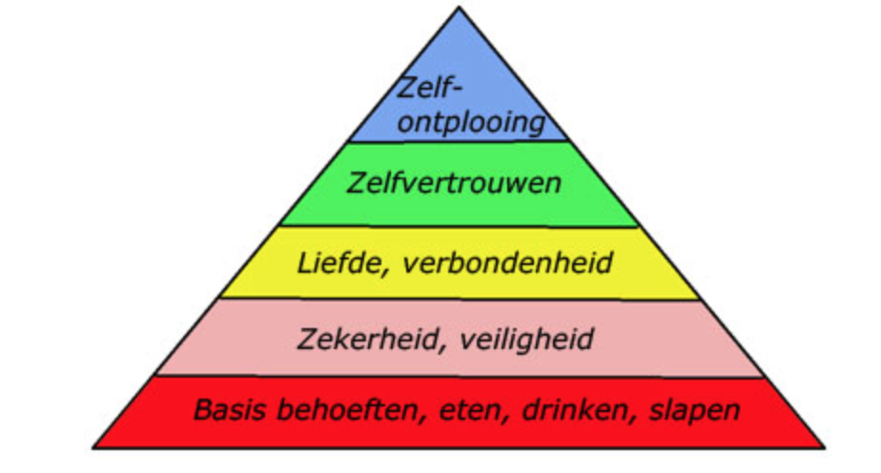

- Negeren van de vraag om aandacht.

Op welke manieren negeren
- niet reageren
- geen oogcontact maken
- niks zeggen
- weglopen uit de situatie
- neutraal kijken
- omdraaien

Gevolgen van negeren van aandacht.
Stress: Wanneer de vraag om aandacht van een baby wordt genegeerd, stijgt de cortisol spiegel, waardoor er een stress reactie op treedt. Experts in de kinderontwikkeling zeggen dat herhaalde episodes van stress een groot effect kunnen hebben op de gezondheid van baby's, waardoor dit ook op latere leeftijd nog gevolgen kan hebben. Stress verzwakt het immuunsysteem.

Wat maakt een baby gestrest?
Stress kan al ontstaan in de zwangerschap als de moeder zelf gestrest is. Een baby voelt al vroeg in de zwangerschap hoe de moeder zich voelt en gaat mee in dat gevoel. Omdat baby's al vroeg horen, na drie maanden, reageren ze op schelle stemmen, op ruzie en harde geluiden. Onderzoeken hebben aangetoond dat baby's zich terugtrekken in de baarmoeder. Al in de buik kun je een kind geruststellen door je warme handen op je buik te leggen, geruststellend tegen de baby te praten en door lieflijke muziek of zelf zingen de baby tot rust brengen. Onderzoeken hebben uitgewezen dat de baby daar van ontspant.

Stress bij de geboorte
Geboren worden is zo wie zo bijna altijd een stress moment; door het nauwe geboortekanaal je weg vinden is geen sinecure. Daarna beland je meestal in neon licht, met harde, onbekende geluiden en mist een baby de warmte, veiligheid van de baarmoeder. In de buik werd hij al alle kanten gestut, omgeven en dat voelde zo vertrouwd. De open ruimte waarin hij komt mist deze bescherming. Geluiden kende hij al, maar ze waren getemperd, geuren kende de baby al, maar beslist minder nadrukkelijk. Overweldigend, zo moet het zijn om op de wereld te komen. Niet voor niets zijn onderwater bevallingen in zwang en vragen gelukkig veel zwangeren of het licht getemperd mag worden bij de bevalling. Daarbij wordt er soms mooie rustige muziek ten gehore gebracht. Kortom: een zoveel mogelijk zachte 'landing'.

Cortisol
Cortisol is de stof die vrij komt als er stress ontstaat in een lichaam. Stress op zichzelf is nuttig; bij een schrikreactie, die plaats vindt in een deel van de hersenen dat we amygdala noemen, wordt er een signaal gestuurd naar de hypothalamus (de middenhersenen) en deze geeft opdracht aan de bijnieren: maak cortisol aan en adrenaline. Laatstgenoemde geeft direct meer energie. Cortisol zorgt ervoor dat er focus van het lichaam komt op het probleem. Cortisol maakt dat glucose vrijkomt. Als de dreiging voorbij is geeft de hippocampus, een zeepaardvormig onderdeeltje in het brein, de opdracht aan de hypothalamus om de productie van cortisol te staken. De informatie over de stress veroorzaker wordt opgeslagen in het brein, zodat er een volgende keer nog sneller gereageerd kan worden.

Ongezonde stress
De mate van stress, maar vooral de lengteduur is bepalend of stress ongezond is. Je kunt je voorstellen dat als er steeds maar cortisol aangemaakt wordt, dat niet afgebroken wordt, het lichaam ontregeld raakt. De hippocampus, die het zou moeten afbreken gaat minder goed werken. De amygdala, daar waar het begint, blijft maar aanmanen cortisol te produceren en blijft voelen dat er 'groot gevaar is'. De situatie wordt in het brein opgeslagen als gevaarlijk en elke situatie later die er op lijkt geeft eenzelfde reactie. Je wordt overgevoelig en je lichaam werkt ook niet meer goed. Tenslotte is het een aanslag op je immuunsysteem. De prefrontale cortex zou hulpvaardig kunnen zijn in de constatering: zo erg is het niet. Maar met een teveel aan cortisol gaat deze ook minder werken.

Baby's en stress

Baby's ervaren stress net als volwassenen, maar hun stress systeem is nog niet af. Hij is helemaal afhankelijk van jou. Hij is gauw van slag bij ongemak, pijn, frustratie en de enige manier om je dit te laten weten is huilen. Eigenlijk, als hij zou kunnen praten zou hij waarschijnlijk roepen: Help mij! Als een baby vanaf het begin ervaart dat je aanvoelt wat er met hem aan de hand is en jou leert vertrouwen, leert hij om te gaan met stressvolle gebeurtenissen. Je bent zijn stress regelaar, tot hij het zelf kan. Daarom is aandacht voor huilen zo belangrijk, zeker in het eerste halfjaar, maar ook daarna, als dit de enige manier voor een baby is om hulp te vragen voor zijn problemen. In de zwangerschap wordt het cortisol dat bij de moeder aanwezig is in stressvolle situaties, doorgegeven via de placenta aan de baby. Zo kan het zijn dat een baby al geboren wordt met een verhoogd cortisol en wordt er terecht gezegd: gestreste moeder, gestreste baby. Ontspanning in de zwangerschap is dus heel erg belangrijk.
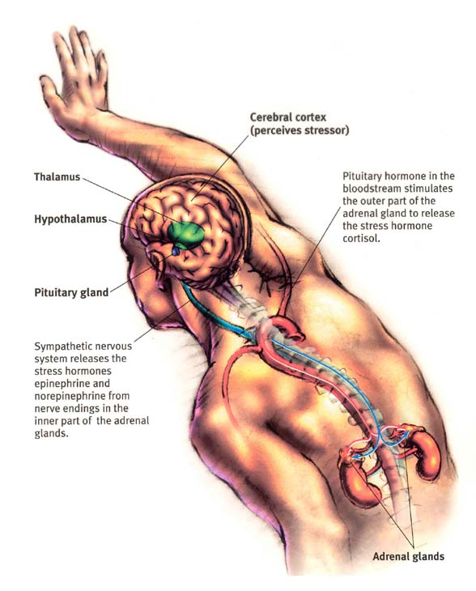

- Hechting

Als je kindje net geboren is, heeft het een aantal dingen nodig om te leven zoals slaap en voedsel. Buiten deze basisbehoefte is bescherming en een gevoel van veiligheid minstens zo belangrijk voor een pasgeboren kind. Natuurlijk kan een baby niet voor zichzelf zorgen en heeft dus de bescherming van een volwassene nodig. Als een kind zich veilig (geborgen) voelt, kan het zich op een goede manier ontwikkelen. Een veilige gehechtheid is belangrijk voor de ontwikkeling.
Wanneer een kind zich veilig voelt, beseft het zich dat er een ander is op wie het kan vertrouwen. Het veilige gevoel verwijst naar gehechtheid. Het krijgen van een veilige gehechtheid met een volwassene hoort tot een van de ontwikkelingsfasen van je kind. Bij een hechtingsstoornis is ergens in het proces van het gevoel van veiligheid iets mis gegaan. Dit kan allerlei uiteenlopende redenen hebben. Babietjes zijn al op vroege leeftijd in staat om sfeer aan te voelen en zullen hier ook op reageren. In situaties waarin veel stress aanwezig is, is de kans groter dat een hechtingsstoornis kan ontstaan.

Hechtingsprocessen:
Hechting voor de geboorte
Al in de buik ontwikkelt een kind vaardigheden om zich te kunnen hechten zodra het geboren is. Zo kan het kindje bijvoorbeeld al horen of het zijn moeder is die aan het praten is, of dat het iemand anders is. Ook is het kindje al gevoelig voor taal en kan het horen wanneer moeder angstig is.
Doordat een zwangerschap meestal gepland is, heeft de moeder positieve gevoelens bij het kind, wat ook bevorderlijk is voor het hechtingsproces. Wanneer ouders weten dat hun kind gezond is (bijvoorbeeld na een vlokkentest), worden de gevoelens van gehechtheid nog groter.

Hechting direct na de geboorte
Wanneer het kindje gezond is, heeft dit een positief effect op de mogelijkheden van een kind om veilig te hechten.
Hechting in de eerste levensmaanden
Als het kindje eenmaal geïnspecteerd en geaccepteerd is, hecht het kindje zich nog niet gelijk aan de gehechtheidsfiguur. Wel zorgt hij ervoor, (door middel van o.a. huilen, lachen, geluidjes) dat er voor hem gezorgd wordt. Dit lokgedrag en de reacties van de gehechtheidsfiguur (zorggedrag) hierop zijn instinctief. Als ouder kan je bijvoorbeeld moeilijk het huilen van je kind negeren.
In de eerste maanden vindt er matching plaats tussen ouder en kind. De ouder kan goed reageren op de slaap-, waak- en voedingsritmen en kan goed omgaan met de voorkeuren van het kind. Ook het oefenen en succesvol afhandelen van troostprocedures is belangrijk. Omdat het kind en de ouder er voor elkaar zijn ontstaat er een zogenaamde emotionele beschikbaarheid. De ouder is in staat om goed te reageren op de behoeften van het kind.
Baby's zijn niet eenkennig en zolang volwassenen vriendelijk zijn, zal een baby niet bang worden. Is een volwassene onvriendelijk, dan zal de baby dat niet meer kunnen terugdraaien en zal bang blijven voor deze persoon. Het is dus belangrijk om vanaf het begin te lachen en vriendelijk te zijn tegen de baby.
In de eerste maanden ontstaat de angst om van de ouders gescheiden te worden.
Hechting na het eerste halfjaar
Na ongeveer acht maanden zijn kinderen over het algemeen gehecht aan ten minste één volwassene. Het kind hecht zich niet alleen met de moeder, maar met een klein groepje mensen die nauw betrokken zijn bij de verzorging van het kind. Wel heeft het kind de meeste voorkeur voor een bepaald persoon, degene die het meest betrokken is bij het kind. Als het kind gescheiden wordt met deze belangrijke persoon, kan dat grote gevolgen hebben als er geen goede vervanging voor is.
Als het kind wat ouder wordt, kan het zelf ook de hechting in stand houden, door bijvoorbeeld achter moeder aan te lopen, zich vastklampen aan moeder.

Gehechtheid na het tweede levensjaar
In het begin wordt de gehechtheid voornamelijk in stand gehouden door het lichamelijk bij elkaar zijn. Wanneer het kind begint te praten, wordt dit belangrijk om de gehechtheid in stand te houden. Het wordt nu ook belangrijk dat het kind de gehechtheidpersoon kan vertrouwen. Het kind begint te beseffen dat het veilig gehecht is, kan het ook relaties aan gaan met andere kinderen en volwassenen.
Vanaf drie jaar kan het kind zijn eigen gehechtheidgedrag onderdrukken en op die manier rekening houden met zijn gehechtheidsfiguur. Naarmate het kind ouders wordt, kan het zich ook gaan verplaatsen in de gehechtheidsfiguur en vergelijkt het gedrag met zijn eigen gedrag. Ook begint hij met onderhandelen met behulp van bijvoorbeeld schreeuwen.
Als het kind naar school gaat, worden ook andere mensen buiten het gezin belangrijk voor het kind, bijvoorbeeld de juf. Ook andere kinderen worden belangrijk en uiteindelijk leidt dit tot in de adolescentie dat ze zich het meest gaan hechten aan hun partner.
Het is niet zo dat het hechtingsgedrag stopt, het komt nu alleen naar voren in andere situaties, bijvoorbeeld bij een scheiding met de gehechtheidspersoon, angst voor het donker of denkbeeldige fantasiefiguren.

Onveilige hechting: Hechting is een onderwerp dat gaat over de emotionele band die een baby/jong kind aangaat met zijn ouder(s) of verzorger(s). De manier waarop een kind gehecht is, onveilig of veilig, is van groot belang onder andere voor het zelfvertrouwen van het kind en de angsten die het kind heeft. Ook is hechting van grote invloed op de manier waarop je als volwassene in het leven staat.
De manier waarop je hechting is verlopen als baby/jong kind, bepaalt de manier waarop je als volwassene in het leven staat. De hechting is namelijk van invloed op je emotionele stabiliteit, verantwoordelijkheidsbesef, angsten en ondernemingslust. Ook de manier waarop je met relaties omgaat is afhankelijk van een veilige of onveilige hechting.

Wat is een hechtingsstoornis eigenlijk?
Bij een hechtingsstoornis is de natuurlijke hechting die kinderen normaalgesproken hebben met hun ouders/directe omgeving, niet goed op gang gekomen. Vaak komt dit doordat kinderen korte of lange tijd in een onveilige situatie hebben gezeten, waarin veel stress en relatief weinig aandacht voor het kind is geweest (verwar dit overigens absoluut niet met een gebrek aan liefde!) Een hechtingsstoornis is een extreem moeilijke stoornis om mee om te gaan voor de omgeving. Het lijkt erop dat het kind geen liefde voelt en emoties diep begraven liggen. Kinderen kunnen bewust gemeen en kwetsend zijn naar personen toe die dichtbij ze staan en het is moeilijk door hun pantser heen te komen. Professionele hulp is absoluut noodzakelijk bij een hechtingsstoornis. Bedenk goed dat afwijzend gedrag vooral een manier van het kind is om niet meer gekwetst te kunnen worden. Elke afwijzing (mensen geven het op), wordt toegevoegd aan de dikke huid die deze kinderen vaak al opgebouwd hebben. Bekijk onze tips voor het omgaan met een hechtingsstoornis

Een hechtingsstoornis ontstaat, wanneer:
- De ouder/verzorger weinig emotioneel betrokken was bij de baby, weinig tot geen inlevingsvermogen en empathie toonde.
- Er weinig tot geen lichamelijk contact is geweest in de eerste levensjaren. Er is niet veel geknuffeld.
- Normaal intensief contact niet mogelijk was na de geboorte.

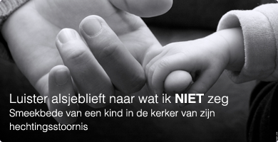

Verdedigingstactieken
Kinderen met een hechtingsstoornis hebben vaak methoden ontwikkeld om zichzelf door het leven heen te helpen en daarbij zo min mogelijk verdere schade op te lopen. Zo kan het zijn dat een kind zich opstelt als volkomen koel en onverschillig, waarbij het lijkt alsof niets uit maakt. Ook kan een kind met een hechtingsstoornis juist extreem claimerig zijn, of juist enorm opstandig en boos zijn. De tactieken die kinderen met een hechtingsstoornis gebruiken zijn uiteenlopend en voor ieder kind verschillend.

Reactieve hechtingsstoornis
Hechtingsstoornissen in het algemeen worden zo genoemd (RHS). De gevolgen van een hechtingsstoornis worden zichtbaar voor het vijfde jaar. Adoptiekinderen kunnen maar moeilijk gedijen bij hun nieuwe ouders, ten gevolge hiervan. Kinderen met een reactieve hechtingsstoornis missen aan voldoende sociale vaardigheden en hechten, ook op latere leeftijd, oppervlakkig. De periode tussen de 14 maanden en 18 maanden hebben grote gevolgen voor het hechtingsproces, wanneer er in deze periode grote veranderingen tussen ouder/verzorger en jong kind zijn.

Soorten hechtingsstoornissen
Veilig gehecht
Wanneer een kind veilig gehecht is, dan heeft het kind er geen problemen mee wanneer ouder/verzorger even niet in zicht is. Wanneer de ouder/verzorger weer in beeld is, zal het kind zich verheugd tonen en de ouder/verzorger niet negeren. Het kan wel zijn dat het kind eventjes huilt als de ouder/verzorger uit beeld is.
Vermijdend gehecht
Wanneer de ouder/verzorger even uit beeld is en weer terugkomt, dan negeert een vermijdend gehecht kind de ouder/verzorger. Tijdens de afwezigheid van ouder/verzorger onderzoeken de vermijdend gehechte kinderen de kamer waarin ze zijn. Het negeren van de ouder/verzorger wanneer deze weer in beeld is, wijst erop dat het kind emotioneel uit evenwicht is.
Afwerend gehecht
Wanneer de kinderen even alleen zijn, spelen ze nauwelijks en gaan ze nauwelijks op onderzoek uit. Ze kunnen hun ouder/verzorger claimen en aan de andere kant doen ze ook afwerend tegen ouder/verzorger wanneer deze weer in beeld is.
Angstig gedesoriënteerd
Deze kinderen reageren op de terugkomst van ouder/verzorger, zoals ze zouden reageren wanneer er een vreemde in beeld komt. Ze vertonen geen vermijdend of afwerend gedrag. Wanneer de ouder/verzorger in beeld is kunnen ze wel angstig zijn, verstijven of zich specifiek richten op iets anders dan de ouder/verzorger.

Onveilige hechting, de symptomen
- Slaap stoornis
- Voeding stoornis
- Kind vertoont claimgedrag t.o.v. de ouder/verzorger
- Vraagt op een ongewenste manier aandacht
- Kan zich niet goed concentreren, leerproblemen
- Vertoont impulsief, agressief of passief gedrag
- Communiceert onzinnig
- Kan niet goed met leeftijdsgenoten overweg
- Qua eetgedrag: schrokken
- Gewetensontwikkeling laat te wensen over, soms: gemeen met dieren omgaan
- Geen affectie kunnen geven en ontvangen
- Liegen
Bij minimaal 5 van bovenstaande kenmerken is de kans op een onveilige hechting groot.

Massage om hechting alsnog tot stand te brengen
Oxytocine wordt aangemaakt in de hersenen en is een hormoon. Wanneer de moeder borstvoeding geeft zorgt oxytocine ervoor dat de melk wordt aangemaakt. Massage van het kind zorgt ervoor dat het oxytocineniveau toeneemt waardoor er bij het kind het gevoel van emotionele bonding ontstaat. Zo kan een hechtingsproces alsnog gebeuren. Het is een proces dat veel tijd in beslag kan gaan nemen, over een langere periode.

Theorie van dokter Emoto. Wij bestaan voor 70% uit water…
In Japan denkt men dat elk woord een ziel heeft. Laten we het woord dankbaarheid nemen. Als ik het uitspreek, stoot ik niet zomaar een ris fonemen uit, maar geef ik betekenis en een gevoel weer. We geloven dat een woord dit vermogen tot overdracht bezit omdat het meedeelt in de woordziel en haar boodschapper is, of, preciezer uitgedrukt, haar vertegenwoordiger. Door 'dank je' te zeggen sluit ik me aan op de ziel van het woord en vibreer ik in harmonie ermee. En, zoals verwacht, water dat een reeks verschillende Japanse karakters te zien kreeg, vormde totaal verschillende kristallen.
Als we een gedachte hebben en haar bekrachtigen door te geloven dat ze waar is of door haar uit te spreken, slaan we het vibratiepatroon op in het water van ons lichaam, en dit uit zich als bijpassende vibratie, overal om ons heen en verder weg, buiten ons fysieke zelf. Op deze manier beïnvloeden we onze omgeving en anderen reageren erop. We krijgen dus de passende feedback, die vervolgens weer zowel onze vibraties als het morfogenetisch veld versterkt. Dit laat zien hoe belangrijk het is met zuivere bedoelingen te denken en te spreken.
Daarom is het zo ontzettend belangrijk dat we elkaar altijd met liefde en respect bejegenen want zelfs onze gedachten, maar vooral ook de woorden die we uitspreken hebben altijd effect op jezelf en op de ander. Zo kunnen wij ons, vanuit de kennis over de woordziel en het morfogenetische veld, weer veel bewuster worden van de effecten die wij op anderen hebben. Water is een heel eerlijke spiegel. De beelden van Dr. Emoto laten ons duidelijk zien dat het eigenlijk heel eenvoudig is om een positieve bijdrage te leveren aan de kwaliteit van het water, dus aan de kwaliteit van leven, dus aan het welzijn van onze gehele aarde.

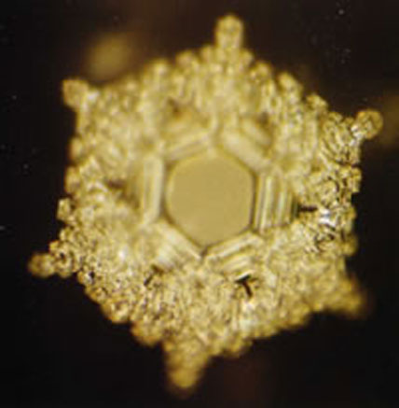

7. De misleiding van het ‘gecontroleerde huilen’

Toen ongeveer twintig jaar geleden het zogenoemde ‘gecontroleerde huilen’ (controlled crying) ten behoeve van slaaptraining voor het eerst werd geïntroduceerd, werd het aanbevolen voor baby’s die ouder waren dan zes maanden, en niet voor pasgeborenen.
Er zijn nog steeds deskundigen die achter varianten van deze methode voor oudere baby’s staan, terwijl veel van deze deskundigen denken dat een vergelijkbare methode niet geschikt is voor jongere baby’s. Niettemin adviseren verschillende auteurs en zelfs sommige slaapcentra ook baby’s van enkele weken oud te laten huilen om ze te leren zelf in slaap te vallen.
Die adviezen lijken erg op de adviezen uit de jaren rond 1850. Soms worden de moderne slaap-training methodes gecamoufleerd door termen als “gecontroleerd troosten” of zelfs “gecontroleerd tot rust komen”, en bij elke vorm worden er verschillende aanbevelingen gedaan over hoe lang de baby mag huilen en hoe vaak en hoe lang de baby getroost mag worden. Soms wordt eenvoudigweg geadviseerd de baby te laten huilen totdat hij zelf in slaap valt.
Veel deskundigen op het gebied van slaaptraining beweren dat er geen bewijs is dat er schade ontstaat door gecontroleerd huilen. Toch is het belangrijk om op te merken dat er een groot verschil is tussen ‘geen bewijs van schade’ en ‘bewijs van geen schade’.
Feitelijk is het zo dat een groeiend aantal gezondheidsdeskundigen beweert dat het niet in het voordeel van de psychische en fysiologische gesteldheid van de baby is om ze te trainen te snel diep te slapen.
De Australian Association of Infant Mental Health (Australische Vereniging voor de geestelijke gezondheid van kinderen) zegt hierover het volgende: ‘Gecontroleerd huilen komt niet overeen met de emotionele en psychische behoeften van het kind, en kan ook onbedoeld negatieve gevolgen hebben.’ Volgens de vereniging zijn er – voor zover bij hen bekend – nog geen wetenschappelijke onderzoeken geweest die het stressgehalte of de emotionele impact op de ontwikkeling kind hebben gemeten bij baby’s die de methode van het gecontroleerde huilen ondergaan.
Ondanks de populariteit van het gecontroleerde huilen is de methode niet gebaseerd op wetenschappelijk bewijs. Professor James McKenna – directeur van het Moeder-Baby Gedragskundig Slaaplaboratorium aan de Universiteit van de Notre Dame en gerespecteerd wiegendoodexpert – omschrijft de methode van gecontroleerd huilen als ‘sociale ideologie gemaskeerd als wetenschap’. Wat hij daarmee bedoelt? Niemand heeft nog bestudeerd hoelang het nu precies veilig is om een baby te laten huilen, als dat het überhaupt is. Toch is er een overvloed aan meningen over hoe lang men een baby zou moeten laten huilen om hem te leren zelfstandig te gaan slapen.
Baby’s die gedwongen worden urenlang alleen te slapen -of alleen te huilen, want velen slapen niet eens- missen adequate verzorging en huid-op-huid-contact die net zo belangrijk zijn als voedsel voor hun ontwikkeling.
Een baby te laten uithuilen om hem een routine aan te leren, terwijl hij in feite honger kan hebben, is vergelijkbaar met een volwassene die zich moet aanpassen aan een zwaar trainingsprogramma in combinatie met een beperkte voedselinname. Het resultaat van dit energieverlies door langdurig huilen zonder mogelijkheid tot voedselinname spreekt voor zich: gewichtsverlies en het uitblijven van optimaal welbevinden.
Kinderarts William Sears zegt hierover: ‘Baby’s die getraind zijn om hun behoeften niet te uiten, lijken kalme, gehoorzame en lieve baby’s. In feite zijn deze baby’s meestal depressieve baby’s die het uiten van hun behoeften afgeleerd hebben.’
Vaak kun je niets doen aan de redenen waardoor kinderen depressies oplopen. Denk aan een trauma door vroege ziekenhuisopname of medische behandelingen. Maar wanneer we ons inleven in de baby is het makkelijk te begrijpen hoe een extreem strikte methode tevens een verband heeft met depressiviteit. En waarom zou je dit riskeren, zeker als je kind al eerder van je gescheiden is geweest? Denk je eens in: jij zou je ook terugtrekken en verdrietig worden als de mensen van wie je van houdt oogcontact met je vermijden – zoals bij sommige slaaptrainingen geadviseerd wordt – en herhaaldelijk je huilen negeren.
Een baby laten huilen verhoogt de hoeveelheid stresshormonen in het lichaam van de baby. Huilende kinderen krijgen een verhoogde hartfrequentie, lichaamstemperatuur en bloeddruk. Deze reacties zorgen voor oververhitting en kunnen in combinatie met braken als gevolg van de extreme beproeving zelfs leiden tot een groter risico op wiegendood bij kwetsbare kinderen.
Er kunnen op de langere termijn ook emotionele effecten optreden. Er is nadrukkelijk bewijs dat verhoogde hoeveelheid stresshormonen permanente veranderingen kunnen veroorzaken in de ontwikkelende hersenen van het jonge kind. Die veranderingen hebben effect op het geheugen, de alertheid en emoties. En ze kunnen een meer overdreven reactie op stress op latere leeftijd veroorzaken, inclusief een verhoogde kans op angst- en depressiviteitsstoornissen.
De Engelse psychotherapeut Sue Gerhardt, auteur van Why love matters: how affection shapes a baby’s brain’ (Nederlands: Waarom liefde zo belangrijk is: hoe liefde voor je baby zijn hersenen vormt), legt in haar boek uit dat de hypothalamus cortisol produceert wanneer een baby van streek is. In normale hoeveelheden kan cortisol geen kwaad, maar als de baby vaak en langdurig blootgesteld wordt aan stressvolle situaties zoals alleen huilen, worden de hersenen overspoeld met cortisol. In de toekomst zal er dan een over- of onderproductie plaatsvinden wanneer het kind blootgesteld wordt aan stressvolle situaties. Teveel cortisol houdt verband met depressie en angstigheid, en te weinig cortisol met emotionele afzondering en agressie.
Eén van de argumenten voor het gebruik van de methode van het laten huilen tot het kindje zelf in slaap valt is dat het ‘werkt’. Uit een recent onderzoek van een Australisch babytijdschrift bleek dat ondanks het feit dat 57 procent van de respondenten deze methode heeft uitgeprobeerd, 27 procent van de moeders geen succes had, 27 procent ondervond dat de methode één of twee dagen werkte, en slechts 8 procent concludeerde dat deze methode langer dan een week werkte.
Ik denk dat dit onderzoek enerzijds aantoont dat zelfs als deze strenge methode werkt, baby’s toch weer wakker worden als ze een nieuwe ontwikkelingsfase bereiken. En anderzijds dat baby’s eerder een bepaalde regelmaat bereiken en rustiger zullen slapen op het moment dat ze een geschikt niveau in de ontwikkeling bereikt hebben. Ook zonder slaaptraining of iets dergelijks.
“Ik ben zo blij dat ik de methode van het laten huilen niet heb toegepast. Mijn baby is nu vijftien maanden en zelfs mijn echtgenoot is mij erg dankbaar voor het feit dat ik wat dit betreft voet bij stuk hield. Leren luisteren naar je hart wanneer je een ouder bent geworden is het mooiste cadeau dat ik me kan voorstellen. Ik ken mezelf nu beter en ik denk dat het erg geholpen heeft in deze periode van mijn leven. Het feit dat ik weet dat mijn instinctieve reacties juist zijn geeft mij zoveel zelfvertrouwen als moeder.” – Michelle.
Gecontroleerd huilen en andere vergelijkbare methodes zullen misschien soms werken om een zichzelf troostende, alleenslapende baby te verkrijgen. Maar het resultaat is vaker dat het kind angstig, vastklampend en hyperwaakzaam wordt. Of nog erger, een kind bij wie het vertrouwen is verdwenen. Helaas kunnen we eigenschappen zoals vertrouwen en medelevenheid niet meten. Toch vormen zij de basisvaardigheden voor het vormen van relaties. We kunnen geen vertrouwensquotiënt geven aan een kind, zoals een intelligentiequotiënt. Eén van de meest trieste gesprekken die ik heb gehad was met een moeder die de methode van het gecontroleerde huilen heeft toepast bij haar peutertje van een jaar oud:
“Na een week de methode van het gecontroleerde huilen te hebben toegepast, sliep hij door, maar hij stopte met praten, terwijl hij daarvoor al enkele woordjes sprak. Het afgelopen jaar heeft hij fysiek contact met mij geweigerd. Als hij zichzelf bezeert, gaat hij naar zijn oudere broertje om getroost te worden. Ik vind het verschrikkelijk dat ik mijn eigen kind verraden heb.” .
Het principe dat maakt dat de methode van het gecontroleerde huilen ‘werkt’ is van groot belang. Als gecontroleerd huilen ‘succesvol’ is om een kindje alleen in slaap te laten vallen, maakt hij een ontwikkeling door die neurobioloog Bruce Perry omschrijft als de ‘verslagenheidsreactie’ (defeat response). Normaal gesproken wanneer we ons bedreigd voelen wordt ons lichaam overspoeld met stresshormonen waardoor we klaargemaakt worden om te gaan vechten of vluchten. Maar baby’s kunnen beide niet, dus zullen zij hun behoeften communiceren door te huilen. Wanneer het huilen van een baby genegeerd wordt, zal dit trauma een ‘verslagen’ of ‘bevroren’ reactie tot gevolg hebben.
Uiteindelijk laat de baby het huilen achterwege als het zenuwstelsel de emotionele pijn en de pogingen tot het vragen om hulp uitschakelt. De baby die alleen gelaten wordt terwijl hij huilt leert een wrede les: dat hij geen verschil kan maken met wat hij doet. Dus waarom zou hij het nog blijven proberen? Zo wordt machteloosheid aangeleerd.
Neurowetenschappers en andere onderzoekers hebben aangetoond dat ouders invloed hebben op de groei en ontwikkeling van de hersenen en het aantal verbindingen tussen hersenzenuwcellen van hun kind als zij adequaat reageren op zijn behoeften. Het advies van de Australische Vereniging voor de Geestelijke Gezondheid van Kinderen luidt: ‘Kinderen raken veilig gehecht wanneer er direct, consequent en zorgvuldig op hun behoeften wordt ingespeeld. En een veilige hechting bij jonge kinderen is het fundament voor een goede geestelijke gezondheid.’
Wanneer je het nachtelijke huilen van je kindje vanuit een ander perspectief bekijkt, zul je merken dat hij zijn behoeften toont in plaats van dat hij je probeert te manipuleren. En dan kun je op de juiste manier reageren, afhankelijk van de leeftijd van je baby en zijn behoeften. Daarmee maak je je kindje niet alleen intelligenter, je creëert ook nog een stabielere basis voor zijn toekomstige geestelijke gesteldheid.

8. Behoefte huilen
Veel ouders gaan ervan uit, dat als een baby huilt, hij uitsluitend een fysiologische behoefte kenbaar maakt. Aletha Solter (1991) noemt dit een van de belangrijkste vergissingen van ouders. We merken inderdaad dat moeders geneigd zijn verklaringen te zoeken voor het huilen van haar baby die verwijzen naar een onvervulde, lichamelijke behoefte: de baby heeft honger, is vermoeid, heeft slaap, of heeft krampjes. De baby kan fysiologische behoeften kenbaar maken, maar kan door huilen ook uitdrukking geven aan affectieve behoeften. Een baby geeft signalen dat hij behoefte heeft aan de nabijheid van zijn moeder, aan haar warmte, aan haar veiligheid. Veel ouders vragen zich af in welke mate ze op dit ‘behoefte-huilen’ moeten ingaan en of ze de baby daardoor niet verwennen? Het is onmogelijk om een baby te verwennen. Huilen is een van de weinige manieren waarop een baby zijn behoeften kenbaar kan maken en bovendien kan een baby uitstel van behoeftebevrediging nog heel moeilijk tolereren. Als zijn signalen worden genegeerd zal het huilen toenemen uit frustratie, ongeduld en ongemak, omdat hij zijn behoefte sterker voelt. We moeten ons goed realiseren dat een baby, zoals Abraham Maslow het uitdrukte, geen honger heeft, maar honger is. Als een behoefte niet voldoende en niet tijdig vervuld wordt dan komt heel zijn organisme in het teken te staan van deze onvervulde behoefte. Zoals een verdwaalde in de woestijn alleen nog maar kan denken aan water, zo wordt de baby overheerst door een onvervulde behoefte. Als dit systematisch gebeurt, - zoals in de opvoedingssystemen waarin rust, reinheid en regelmaat (de ‘3-R-en’) worden gepropagandeerd - , leert de baby dat hij niet het vermogen heeft om invloed uit te oefenen op zijn omgeving. Het geeft hem een gevoel van machteloosheid en het ondermijnt zijn vertrouwen in zijn moeder, omdat zij zijn signalen niet beantwoordt. Als het vertrouwen in zijn omgeving ondermijnd wordt, neemt ook zijn zelfvertrouwen af (Stroecken, 2003). In reactie op een omgeving waarin huilen niet geaccepteerd wordt, ontwikkelen kinderen starre gedragspatronen, die huilen moeten voorkomen. Deze controlepatronen hebben dan als functie om het gemis, als gevolg van onvervulde behoeften, niet te hoeven voelen. De gevolgen van het onderdrukken of niet beantwoorden van huilen zijn emotionele en gedragsproblemen (Solter).

9. Trauma huilen
Als ouders alles geprobeerd hebben om de fysiologische en affectieve behoeften van de baby te vervullen, en als dan het huilen van de baby niet ophoudt, dan verwijst dit voortdurend huilen vaak naar trauma-huilen. Naast ‘behoefte-huilen’ kan een baby via zijn huilen ook aangeven dat hij pijn heeft; niet omdat hem pijn wordt gedaan, maar omdat hij zich via het huilen wil bevrijden van zijn pijn (Solter, 1991, 2000). Deze vorm van huilen wordt door William Emerson ‘trauma-huilen’ genoemd. Het is de ontlading van emotionele pijn die de baby in zijn verleden heeft opgelopen. Trauma-huilen is een vorm van loslaten van innerlijke spanning, van verwerken van opgelopen belastingen of trauma’s. Solter (2000) noemt deze vorm van huilen een stressontladingsmechanisme. Deze vorm van huilen is veel krachtiger en krijsender dan behoefte-huilen en gaat gepaard met angst en paniek, die goed in de oogjes van de baby te zien zijn. Bij trauma-huilen heeft de baby meer spanning in zijn lichaam, de neiging om zich te overstrekken; zijn vuistjes zijn vaak gebald en de bewegingen van armpjes en beentjes nemen sterkt toe. Via zijn trauma-huilen vertelt de baby zijn verhaal over wat hij tot nu toe in zijn leven ervaren heeft. Ook een baby heeft een geschiedenis; in tijd nog maar kort, maar daarom voor zijn functioneren niet onbelangrijk. Foetussen en baby’s kunnen reeds emotioneel belast zijn. Het is een groot misverstand te denken dat de baarmoeder per definitie een paradijs is en dat de geboorte een vanzelfsprekende overgang is. Foetussen en baby’s kunnen reeds emotioneel belast zijn. Het is een groot misverstand te denken dat de baarmoeder per definitie een paradijs is en dat de geboorte een vanzelfsprekende overgang is Prenatale pijn en geboortetrauma’s vormen een belangrijke oorzaak van trauma-huilen. Bij prenatale pijn kunnen we denken aan belastende stress, afwijzing of isolement (Verny, 2002). Bij geboortetrauma’s kunnen we denken aan inleiding van de geboorte, instrumentele verlossingen en vooral keizersneden. Emerson (1998) heeft erop gewezen dat geboorte trauma’s leiden tot hechtingsproblemen, shock-ervaringen en tot een invasie/controle complex. Ook Solter (1991) wijst erop dat baby’s soms maandenlang vele uren per dag huilen om de pijn van hun geboorte tot ontlading te brengen en zich zo te bevrijden van deze pijn. Belangrijk is aan te vullen, dat deze ontlading maar kan optreden als de baby zich gesteund en gedragen voelt door een omgeving die zijn trauma onderkent en hem de veiligheid en containment biedt die hij nodig heeft om zijn pijn toe te laten. Karlton Terry stelt dan ook met veel nadruk dat een baby die trauma-huilt nooit alleen gelaten mag worden. Als dit wel gebeurt dan zal zijn huilen snel verstommen en stopt de baby met huilen, misschien voorgoed! Het beleven van zijn pijn wordt dan onmogelijk, met als gevolg dat elke pijn in de rest van zijn leven afgeweerd moet worden .

Wat kan de kraamverzorgende doen?
De belangrijkste functie van de KV lijkt om ouders te ondersteunen en door te verwijzen indien er sprake is van emotionele problematiek bij de baby. Voorwaarde is dan wel dat de KV deze psychische problemen bij de baby onderkent en herkent. Nog te vaak wordt het
huilen van baby's als 'normaal' afgedaan of worden de lichamelijk symptomen van psychische
problemen al te eenzijdig als somatische problematiek aangezien. Zeker als de kv werkzaam is in een door artsen gedomineerd milieu zal de kans groot zijn dat psychische klachten gemedicaliseerd worden, waardoor een echte heling onmogelijk wordt. Traumasymptomen
onderkennen is dus een belangrijke taak voor de KV. Als de KV aanwijzingen vindt voor de onderliggende trauma's kan zij een begeleiding opstarten door te 'spreken' met de baby over zijn ervaringen. Zij zou dan moeten spreken over de pijn van zijn ervaringen. Het durven benoemen
van deze emotionele pijn is een belangrijke stap.
Deze begeleiding kan eventueel overgaan in een psychotherapeutische behandeling, waarvoor de
KV kan verwijzen naar een gespecialiseerde babytherapeut. Omdat babytherapie nooit kan plaatsvinden buiten de moeder om, is het belangrijk om de ouders te informeren over de mogelijke achtergronden van het trauma-huilen. Zij zullen zich ervan bewust moeten worden dat hun baby professionele hulp nodig heeft. Ondersteuning van de ouders is dan ook een belangrijke opgave voor de KV.

10. SPREKEN MET DE BABY
Inleiding.
De laatste jaren in er een snelle ontwikkeling te constateren op het gebied van babyonderzoek. Ook de hulpverlening aan pasgeborenen en jonge baby's staat volop in de belangstelling. Dat is niet zo verwonderlijk. Eerst en vooral heeft de ntwikkelingspsychologie een heel nieuw beeld opgeleverd van de baby (Nossent, 1998). Baby-onderzoek heeft aangetoond dat baby's zeer 'competent' zijn. Nog geen dertig jaar geleden werden baby's beschouwd als kinderen die met een onbeschreven blad ter wereld komen. Nu weten we dat baby's heel sensitief zijn voor wat er in hun omgeving gebeurt, dat ze pijn kunnen ervaren, dat ze open staan voor indrukken die op hen afkomen, dat ze sociale
competenties hebben en al heel vroeg taal begrijpen. Baby's zijn ook zeer bewust als het gaat over de vervulling van hun primaire behoeften. Dit beeld van de 'competente' baby wordt door de prenatale psychologie aangevuld met het beeld van de 'competente' foetus (Chamberlain, 1999).
De competentie van de baby vindt zijn voorbereiding in de baarmoeder. Er is sprake van een grote mate van continuïteit tussen de prenatale en postnatale ontwikkeling. Niet alleen ontwikkelen de zintuigen zich reeds voor de geboorte, ook vormen van leren en geheugen zijn al prenataal aanwezig. Dit geldt ook voor taalontwikkeling. Toch mogen we door deze ontdekte competenties de afhankelijkheid en de kwetsbaarheid van foetussen en baby's niet onderschatten. Foetussen en baby's zijn zeer gevoelige wezens met haarfijne antennes. Zowel positieve als negatieve ervaringen, in alle subtiele nuances, komen bij hen binnen.
Dialoog met de baby.
In de gewone, dagdagelijkse zorg voor een baby speelt de dialoog een belangrijke rol. Zorgen voor een baby is een woordeloze ontmoeting, een non-verbale samenspraak, waarin een 'aanwezige ander' verondersteld wordt de signalen van de baby te ontvangen. De baby vertelt zijn verhaal via zijn lichaam en, ideaal gezien 'spiegelt' zijn moeder zijn boodschap. Hij brengt zijn behoeften en gevoelens tot uitdrukking via zijn beschikbare mogelijkheden en dat is via zijn lichaamstaal. Hij wil zijn omgeving iets duidelijk maken over zijn innerlijke wereld. Hij verwacht van zijn omgeving dat deze hem begrijpt, dat zijn verhaal gehoord en begrepen wordt. Daarvoor moet de betekenisvolle ander, en dit kan de moeder, de vader en/of de hulpverlener zijn, zichzelf leeg maken om zo open te kunnen staan voor de dialoog met de baby. Babytherapeut Karlton Terry noemt dit 'accurate empathy' (Terry, 2004).
Uitgangspunt voor preverbale communicatie is, dat de baby direct aan zijn ervaring betekenis wil kunnen verlenen en dat hij dit wil doen in direct contact met de wereld om hem heen (in eerste instantie zijn moeder). Een kind dat nog geen verbale, expressieve taal kent om zich uit te drukken, blijkt toch in staat om semantische en syntactische samen horende delen van gesproken taal te begrijpen en te onthouden. Niet de woorden op zichzelf, maar de gevoelsmatige betekenis die met de woorden wordt uitgedrukt, wordt door de pasgeborene begrepen. De woorden raken aan zijn gevoel en daarmee aan zijn lichaam. Taal, gevoel en lichaam zijn met elkaar verbonden (Szejer, 1998). De taal
die de baby gebuikt om zijn lichamelijk ervaren gevoel tot uitdrukking te brengen is de lichaamstaal.
Een baby beschikt over zeer goede en zeer subtiele signalen om zijn welbevinden of onwelbevinden kenbaar te maken. De signalen die de baby gebruikt kunnen ingedeeld worden in: gebruik van de stem, mimiek, alertheid, lichaamshouding en lichaamsbewegingen.
Met zijn stem kan de baby verschillende gemoedstoestanden tot uitdrukking brengen. Huilen is bij baby's wel de bekendste vorm van stemgebruik als communicatiemiddel. In het huilen kunnen verschillende intonaties zitten, alsook kan de intensiteit van huilen sterk variëren. De baby beschikt reeds vanaf zijn geboorte over een heel arsenaal aan mimische vaardigheden, waarmee hij in staat is met zijn omgeving te communiceren. Glimlachen is misschien wel het sterkste wapen om zijn moeders aandacht te trekken. Ook boosheid kan via het gelaat tot uitdrukking worden gebracht.
Heinz Prechtl (in: Klaus en Klaus, 1998) onderscheidt zes bewustzijnstoestanden bij de baby, welke een indicatie zijn voor zijn gevoelstoestand. Dit zijn zes manieren van in de wereld zijn, welke kunnen variëren van waakzaamheid tot slaap. De zes fases zijn: rustige slaap en actieve slaap, rustige alertheid, actieve alertheid en huilen, en een overgangstoestand: slaperigheid. De rustige toestanden lijken meer tevredenheid uit te drukken dan de onrustige toestanden. De lichaamshouding is ook een krachtig signaal aan de omgeving. Lichaamshouding, met name een open of gesloten lichaamshouding, verraadt de innerlijke gevoelstoestand van de baby. Een open houding verwijst meer naar goed voelen, een gesloten en/of gespannen lichaamshouding is een indicatie voor defensiviteit en afweer; ook kan de lichaamshouding verwijzen naar geboorte-ervaringen. Bewegen is ontmoeten. De bewegingen van de baby zijn ook weer een indicatie voor zijn gemoedstoestand. Bij onwelbevinden zullen zijn bewegingen :
onrustige, krampachtiger en intenser van aard zijn. Baby's die zich goed
voelen bewegen minder, en zijn minder gespannen.

11. “Baby's leren spreken in de moederbuik"
Zeggen we allemaal eerst 'papa' en pas later 'kip'? Leren kinderen pas spreken als ze er klaar voor zijn of kan je dat proces versnellen met woordlesjes? Zullen kinderen die hun taal trager ontwikkelen ook trager leren op school? "Het is een hardnekkig misverstand dat een late prater automatisch een late leerder zou zijn" zegt kindertaalexpert Paula Fikkert..

Is het waar dat baby's al bezig zijn met de taal van hun moeder als ze nog in de baarmoeder zitten? Wanneer en hoe leren we taal?
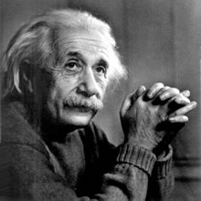
"Van Einstein wordt gezegd dat hij pas op zijn derde begon te praten."
"Baby's zijn inderdaad al voor hun geboorte met taal bezig. In de moederschoot horen ze de gedempte stem van hun moeder en zo krijgen ze al heel wat informatie over de intonatie van taaluitingen mee. Jonge kinderen zijn heel gevoelig voor intonatie. Als ze zes à zeven maanden oud zijn hebben ze al door of hun iets gevraagd wordt of dat ze een waarschuwing krijgen. Baby's maken allerlei geluidjes als ze nog maar enkele maanden oud zijn. Ook als ze doof zijn. Dan zijn ze de honderd verschillende spieren van hun spraakorgaan aan het trainen. De meest rare klanken kunnen ze dan produceren, waaronder heel veel exotische klanken die ze niet in hun omgeving gehoord kunnen hebben. De eerste klanken van baby's zijn hoogstwaarschijnlijk overal in de wereld hetzelfde. Zo beginnen bijna alle kinderen met labialen (open- en dichtmaken van de mond: p, b, w), gecombineerd met klinkers. Maar als ze zes à zeven maanden oud zijn, is hun gebrabbel al behoorlijk taal specifiek. Onderzoekers legden het gebrabbel van kinderen van 6 tot 8 maanden uit de hele wereld voor aan volwassenen. Die konden vrij nauwkeurig aangeven welke baby's uit hun taalgebied kwamen. Als baby's tien maanden oud zijn, zullen ze vooral de klanken waarnemen die ze uit de taal van hun naaste omgeving kennen. De kennis van andere klanken die ze konden produceren gaat dan snel verloren."

Waar in de hersenen zit ons taalvermogen?
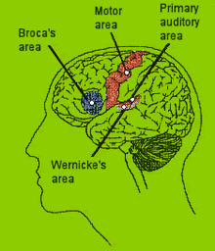
Al vanaf de 19e eeuw weten we dat taalreceptie bij de meeste mensen plaatsvindt via de 'Zone van Wernicke', vlakbij het linkeroor. Het hersencentrum voor taalproductie zit iets meer naar voren, in de 'Zone van Broca'. Maar ook andere hersengebieden spelen een rol.
Bij 80 à 90 procent van de mensen - niet bij iedereen - zit het taalvermogen in het linker hersengedeelte. Als heel jonge kinderen in die hersenzone een letsel oplopen en daardoor taalstoornissen krijgen, zie je vaak - helaas niet altijd - dat de rechterhersenhelft de taalfuncties van het beschadigde linkerdeel geheel of grotendeels overneemt.
Links of rechts in de hersenen moet worden genuanceerd. Bij taal werken vaak heel verschillende delen van de hersenen simultaan. Met neuro- of hersenscans zijn die verschillende plaatsen in de hersenen vrij nauwkeurig aan te wijzen, maar we weten nog lang niet wat daar precies gebeurt."

Zeggen alle kinderen eerst 'papa' en 'mama'?
Kinderen die beginnen te praten, gebruiken heel specifieke woorden, met medeklinkers die op dezelfde articulatieplaats in het spraakorgaan worden gemaakt. Waarschijnlijk geldt voor alle kinderen in de wereld dat, ongeacht de taal die hun ouders spreken, de allereerste woorden van het type labiaal-vocaal-labiaal ( klanken via de lippen) ('pap', 'mama') zijn. Dan volgen woorden die coronaal-vocaal-coronaal ( klanken via de tong) ('tot', 'soes') zijn en dan komen dorsaal-vocaal-dorsaal-woorden ( met de rug van de tong gevormde klanken) ('koek'). Weer enkele maanden later gaan kinderen woorden vormen met medeklinkers uit twee verschillende articulatieplaatsen. Opvallend is dat kinderen daarbij altijd eerst de combinaties van de (labiale) p en de (coronale) t/s kiezen: 'poes'. Een woord als 'kip', met die ingewikkelde k-keelklank, is veel lastiger voor kinderen."

Eerst leren kinderen zelfstandige naamwoorden en enkele speciale woorden als 'nog', 'weg', 'nee’. Dat gebeurt zo rond hun eerste verjaardag, al verschilt dat van kind tot kind. Iets later leren ze werkwoorden. Deze volgorde in de verwerving van woordcategorieën is niet toevallig. Een kind herkent al vlug objecten in zijn omgeving, bijvoorbeeld een stoel, en merkt vervolgens dat daar één symbool bij hoort: de klankcombinatie 'stoel'. Een object, vaak uitgedrukt met een zelfstandig naamwoord, kunnen ze bestuderen, is makkelijker te vatten. Een actie, vaak uitgedrukt door een werkwoord, is eenmalig, gaat voorbij, is vluchtig. Dat is voor een kind veel lastiger om te bestuderen. Kinderen gebruiken in het begin ook zelfstandige naamwoorden om een actie uit te drukken. Als het kind 'stoel' zegt, kan het bedoelen dat het op de stoel wil kruipen. Voor zover bekend geldt voor alle kinderen die hun eerste taal leren dat ze eerst zelfstandig naamwoorden gaan produceren en pas dan de werkwoorden.

Die eerste vijftig woorden, daar doen kinderen heel lang over. Maar als ze die eenmaal onder de knie hebben, leren ze binnen enkele maanden vliegensvlug honderden woorden bij. Vanwaar dat opvallende verschil in leertempo?
Als pasgeborene weet je niet precies wat taal is. Uit je omgeving komt een brij van klanken en geluiden op je af. Daar moet je vat op krijgen. Waarschijnlijk slaan baby's in het begin hele zinnen op als klanken. Langzaamaan leren ze die klankbrij in te delen. Dat doen ze met hulp van hun kennis van verschillende intonatiepatronen van zinnen. Ze ontdekken al vlug dat in dat taalaanbod kleine brokjes informatie zitten: woorden. Lettergrepen herkennen ze ook snel. Gedurende een paar maanden is een baby druk bezig met het ontwerpen van een systeem waarmee hij ongeveer vijftig woorden uit z'n omgeving kan oppikken en uitspreken. Als dat basissysteem er eenmaal is, wordt het lexicon razendsnel met nieuwe woorden aangevuld."

Het is verbazingwekkend hoe snel kinderen een ingewikkeld systeem als taal onder de knie krijgen. Taal leren is veel ingewikkelder dan bijvoorbeeld kloklezen.

Is het waar dat we allemaal een 'dikke Van Dale' in ons hoofd hebben zitten?
Sommige wetenschappers stellen dat woorden in hun geheel in hersencellen zijn opgeslagen, alsof het een bandopname is. Maar hoogstwaarschijnlijk is de realiteit veel complexer en abstracter dan dat. In het lexicon zijn basiswoorden (lemma's) opgeslagen, met daarnaast informatie over kleinere eenheden van die woorden. Daarbij moet je vooral denken aan fonologische kenmerken (features) en niet zozeer aan de concrete klanken (fonemen) van een bepaalde taal. Van een woord wordt dan in het lexicon ook opgeslagen dat het met een labiaal (m, b, p) begint, een lage vocaal (a) heeft, et cetera. Als je een woord hoort, neem je fonologische kenmerken waar en daarmee kun je in het lexicon gaan zoeken. Hoor je een woord dat met een labiaal begint, dan activeer je alle woorden die met een labiaal beginnen. Daarna analyseer je het volgende fonologische feature van het woord. Op een gegeven moment blijft er een heel beperkte set woorden over die aan al die gesignaleerde features voldoen. Dankzij deze bliksemsnelle fonologische analyse wordt een woord in het lexicon teruggevonden. Dat althans vermoed. Ze zijn dit met een team op het Babylab van het Max Planck Instituut in Nijmegen aan het onderzoeken.

Welke zijn de hardnekkigste misverstanden over kindertaal?

Ik noem er drie. Ten eerste denken veel opvoeders dat je met kleine trucs de taalontwikkeling van een kind kunt versnellen. Bijvoorbeeld door ze elke dag een paar nieuwe woordjes te leren. Dat werkt niet. Ten tweede denken veel ouders dat de taalontwikkeling bij alle kinderen hetzelfde verloopt, volgens vaste lijnen. Ze verwachten van de kindertaalspecialist dat die heel gemakkelijk pasklare antwoorden kan geven op al hun vragen over kindertaalontwikkeling. Maar dat is niet zo. Taalontwikkeling is een vreselijk complex proces. Als zich bij een kind een bepaalde taalontwikkelingsstoornis voordoet, dan bestaat daar niet zomaar één altijd werkende remedie voor. Het derde misverstand is dat alle kinderen hun eerste woorden op twaalf maanden verwerven. Ook huisartsen denken dat vaak. Kinderen beginnen daar echter op heel verschillende leeftijden mee. Als je mij toch een gemiddelde leeftijd zou vragen voor eerste actieve woordjes, dan zeg ik eerder rond de vijftien maanden. Maar dat is een gemiddelde. Veel kinderen beginnen vroeger of later."
Voor mij is het een hardnekkig misverstand dat een late prater automatisch een late leerder zou zijn. Als een kind op late leeftijd begint te praten denken veel ouders dat er iets mis is met de intelligentie van hun kind en dat er later leerproblemen op school zijn te verwachten. Maar dat mag je echt niet zo stellen. Kinderen beginnen nu eenmaal op heel verschillende leeftijden met praten. Daar kan soms wel meer dan een jaar verschil tussen zitten. Van Einstein wordt gezegd dat hij pas op zijn derde begon te praten. De mate waarin een jong kind het Nederlands beheerst, hoeft dus niets te zeggen over de intelligentie van dat kind. Problematisch is dat bij de meeste intelligentietests die bij jonge kinderen worden afgenomen, taalkennis een grote rol speelt. Als een jong kind zijn taal nog niet goed spreekt, kan het grote delen van die tests niet naar behoren afleggen. Dat geeft een vertekend beeld."

Wat wordt er beschouwt als de belangrijkste recente ontdekking op het gebied van kindertaalontwikkeling?
Uiterst boeiend is dat het debat over 'nature' en 'nurture' weer is opgebloeid. De laatste decennia dachten de meeste kindertaalonderzoekers dat bij het leren van taal alleen 'nurture' een rol speelde. De heersende 'nurture'-gedachte was dat een kind zoveel mogelijk taalaanbod ('input') moest krijgen om een taal spontaan goed te leren. Je krijgt eruit wat je erin stopt. Over, 'nature', erfelijke taalaanleg, sprak men niet. Dat was frustrerend voor taalpathologen, die vaak te maken kregen met kindertaalstoornissen die niet waren te herleiden tot fouten in het taalaanbod. Een paar jaar geleden is echter een taal gen ontdekt. Taalaanleg blijkt wel degelijk ook een erfelijke kwestie te kunnen zijn."
Ik ben heel optimistisch over de recente inbreng van de genetica - wat simplificerend spreekt men over 'de ontdekking van het taal gen, dat overigens Fox2p wordt genoemd. Verder onderzoek hieromtrent zal ons ongetwijfeld meer inzicht bieden in taalproblemen bij kinderen, maar ook in de aard van de normale taalverwerving. Wetenschappers zijn dat taal gen op het spoor gekomen via onderzoek van tweeëndertig leden van een Londense familie - in de vakliteratuur vrij anoniem aangeduid als de 'K-family'. De meeste leden van die familie 'K' kunnen nauwelijks spreken, terwijl ze voor het overige volstrekt 'normaal' zijn: dat duidt op een (erfelijke) stoornis op een gen. Het taal gen zit op chromosoom 7. Wat mij persoonlijk intrigeert is dat het gen vrij dicht in de buurt zit van het gen dat in verband wordt gebracht met autisme. Misschien is er wel een verband? Autisten en mensen met een taalgendefect hebben beiden moeite met 'de flexibiliteit van systemen'."
( met dank aan Paula Fikkert, en Annamarie Schaerlaeckens ).

12. Dunstan Baby taal

Pasgeboren baby's maken vanaf geboorte vijf geluiden met ieder een hele specifieke betekenis. Een geluid voor honger, moe, een boertje dat dwarszit, darmkrampjes en ongemak. Deze geluiden zijn gebaseerd op basisreflexen van baby's en daardoor onafhankelijk van de taal die de ouders spreken. Het in een vroeg stadium herkennen van de behoeften van een baby heeft grote voordelen voor ouders.
Wanneer je baby bijvoorbeeld honger heeft zal hij gaan zuigen. Wanneer hij aan de zuigreflex geluid toegevoegd ontstaat het 'woord' voor honger, Neh. De tong beweegt van boven naar beneden en veroorzaakt de N-klank. Dit zijn de eerste pogingen tot communicatie van je baby, nog voordat het echt tot huilen komt. Hoe eerder je het geluid herkent, hoe eerder je de baby kan voeden. Je kindje hoeft niet verder te huilen om zijn behoefte duidelijk te maken. Dat is fijn voor je baby en natuurlijk ook voor jou. Na een maand of drie, vier doven de reflexen, en daarmee de geluiden, langzaam uit en maken plaats voor bewuste communicatie van je baby.

Voordelen

Minder huilen
Wanneer je weet welke behoefte je kindje heeft als het begint te huilen, dan kan je direct met de juiste oplossing komen voor zijn ongemak. Je kan je voorstellen dat het voor je baby dan niet nodig is om verder te huilen of overstuur te raken. En hoe fijn is het om direct door je ouders begrepen te worden. Dat geeft vertrouwen in het leven!

Betere voedingen
Wanneer je gaat voeden als je kindje echt honger heeft, dan zal het beter aan de borst willen en drinken. Dat is anders als je iedere keer dat het begint te huilen probeert of het ook honger heeft en aanlegt...

Meer slaap
Als je kindje 's nachts wakker wordt, want dat doen veel baby's in de eerste maanden, is het heel prettig om direct te weten wat er is. Soms is het alleen maar een boerje dat dwars zit. Je baby raakt minder overstuur, is sneller gerust gesteld en slaapt dus ook sneller weer in. En jij ook.

Minder stress
Wanneer je goed kan inschatten wat de behoeften van je baby zijn en je weet wat je moet doen als je kindje begint te huilen, dan neemt dat veel van de druk en stress weg die veel ouders voelen in de eerste fase van hun ouderschap. Dat geeft zelfvertrouwen en rust.

Ook voor vaders
Ook als vader kan je de geluiden van je baby herkennen. Bij honger moet je wellicht je baby inleveren bij je vrouw, als die borstvoeding geeft. Maar bij de vier andere geluiden kan je het zelf oplossen. Daarmee kan je als vader, vanaf dag één, een gelijkwaardige band opbouwen met je kindje. Dat is ook fijn voor moeders...

De ontdekking van Priscilla Dunstan

Priscilla's gave voor het herkennen van geluid
Vanaf de leeftijd van vijf jaar vertoonde Priscilla een ongewone relatie met geluid. Al een heel goed violiste, hoorde ze éénmaal een muziekstuk van Mozart en kon het dan in zijn geheel naspelen. Haar vader, directeur van het onderwijskundig onderzoekscentrum van de Universiteit van New South Wales, ontdekte dat zijn dochter een eidetisch geheugen had - een fotografisch geheugen voor geluid.
Tijdens haar tienerjaren toerde Priscilla door Europa en Australië als talentvol concert violiste. Priscilla bracht vervolgens meer dan 10 jaar door in de wereld van de opera. Haar talent als mezzo-sopraan verdiepte haar begrip van geluid geproduceerd door het lichaam.

De geboorte van zoon Tomas
Door haar instincten als moeder en haar gevoel voor geluid kreeg Priscilla steeds meer het idee dat de huiltjes van haar zoon niet slechts willekeurige geluiden waren. Ze hield verschillende combinaties van geluiden bij in een dagboekje en observeerde de reacties van Tom op diverse manieren om hem weer gerust te stellen. Uiteindelijk kon Priscilla duidelijke patronen herkennen en kon ze aangeven hoe de verschillende huiltjes een hele specifieke behoefte aangaven.

Onderzoek
Na haar eigen ervaringen met Tom werd haar theorie getest met meer dan duizend baby's van meer dan dertig nationaliteiten. Negen jaar van observaties en interventieonderzoek leidde uiteindelijk tot drie onafhankelijke internationale onderzoeken. Deze bevestigden alle drie het bestaan van een universele babytaal - de Dunstan Babytaal.

De Oprah Winfrey Show
In 2006 heeft Priscilla haar ontdekking wereldkundig gemaakt tijdens een Oprah Winfrey Show. De Dunstan babytaalmethode heeft impact gehad op ouders van over de hele wereld. Nu ook in Nederland.

Onderzoek

10 jaar onderzoek. Meer dan 500.000 blije ouders.
Sinds 1998 is Dunstan Babytaal grondig onderzocht. Hierbij waren meer dan duizend baby's en hun ouders betrokken uit zeven verschillende landen met meer dan dertig verschillende nationaliteiten.
Onafhankelijk onderzoek is uitgevoerd en herhaald in: Australië, de Verenigde Staten en Groot Brittanië in 2006 en 2007.
Hieronder zie je een overzicht.

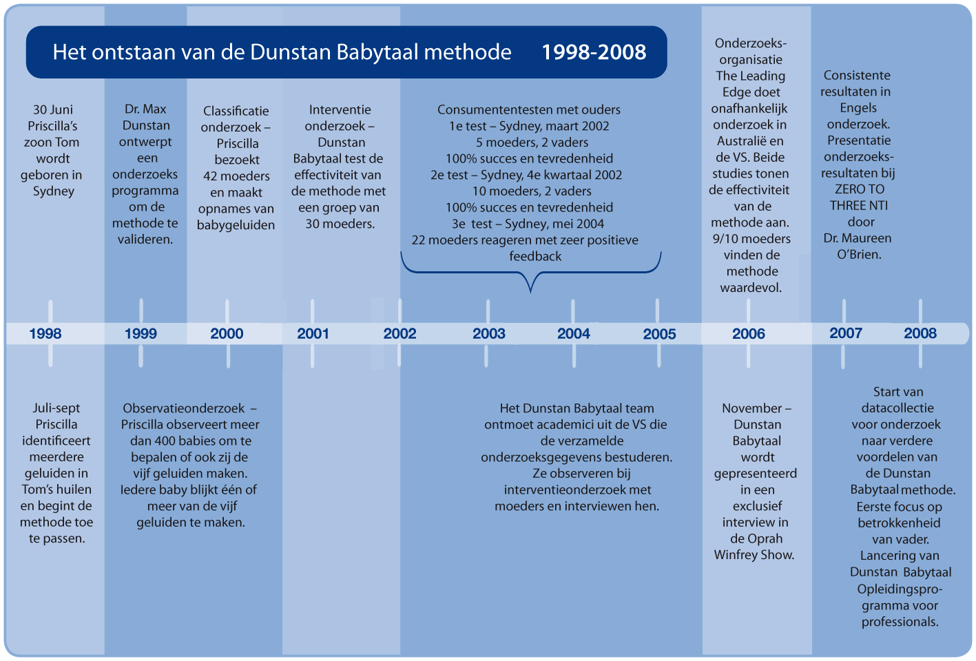

Veel gestelde vragen
Spreken baby’s een echte taal?
Baby’s gebruiken geluiden en gebaren om hun basisbehoeften te uiten. Deze geluiden zijn niet willekeurig. Ze worden veroorzaakt doordat hun lichaam reageert op een fysieke behoefte. Als aan deze behoeften niet voldaan wordt of ze worden niet juist geïnterpreteerd, dan worden de huiltjes harder en raken ze van streek.
Deze geluiden of ‘woorden’ vormen de basis van wat wij Dunstan Babytaal hebben genoemd.

Is Dunstan Babytaal moeilijk te leren?
Helemaal niet. Het is niet zoals het leren van een buitenlandse taal. Vanaf het moment dat je echt gaat luisteren en bekend raakt met de geluiden die je baby maakt, zal je ze gaan begrijpen. Dunstan Babytaal helpt je om te weten waarnaar je moet luisteren in de geluidjes en huiltjes die je baby maakt, zodat je kan bepalen wat je baby nodig heeft en daarop adequaat kan reageren.

Helpt deze methode mijn baby om beter te slapen?
Wanneer je kindje blij en tevreden is zal je merken dat hij of zij ook beter zal slapen. Het is veel makkelijker om een vermoeide baby te helpen met in slaap komen dan een kindje dat eigenlijk nog wakker is of juist oververmoeid. Wanneer je het geluidje voor ‘moe’ herkend en daarop reageert, zal je merken dat het gemakkelijker wordt om het in slaap te helpen. Het wordt daardoor ook makkelijker om een slaap/waakritme te creëren dat goed is afgestemd op de behoeften van je baby.

Maakt mijn baby dagelijks alle geluidjes?
Je baby gebruikt de geluidjes voor het aangeven van zijn of haar behoeften. Dus je zal alleen die ‘woorden’ horen die corresponderen met behoeften die je baby heeft en die (nog) niet vervult worden. Als je baby bijvoorbeeld veel last heeft van boertjes, zal dat een ‘woord’ zijn dat je veel zult horen.

Werkt Dunstan Babytaal voor baby’s ouder dan drie maanden?
Onderzoek heeft aangetoond dat het Dunstan Systeem het meest succesvol is bij baby’s tussen geboorte en drie maanden oud. Dit is omdat het Systeem gebaseerd is op reflexen die verdwijnen rond de drie maanden. Sommige baby’s zullen de geluiden blijven gebruiken na de leeftijd van drie maanden. Vooral als er adequaat op de geluiden gereageerd wordt.

Moet ik de technieken gebruiken die in de DVD getoond worden voor het geruststellen van mijn baby?
De technieken die in de DVD getoond worden om je baby gerust te stellen zijn enkele van de meest populaire technieken. Ze zijn in de DVD opgenomen om je wat ideeën te geven wat je zou kunnen doen nu je weet wat je baby nodig heeft. Doe altijd datgene waarvan jij denkt dat het het beste is voor je baby. Als je meer hulp nodig hebt, neem dan contact op met een deskundige.

Ik spreek Nederlands, werkt Dunstan Babytaal dan ook?
Dunstan Babytaal is een universeel systeem van communicatie gebaseerd op reflexen. Het is aangeboren in plaats van aangeleerd. Dus net zoals een lach, een nies of de hik een geluid is dat alle mensen over de hele wereld maken, zo zijn ook de geluiden die jouw baby maakt universeel. Ze zijn dus niet afhankelijk van een cultuur, accent of ras. Daarom kent het geen van de problemen van het aanleren van een volwassen taal.

Kunnen vaders het ook leren?
Jazeker, vaders kunnen Dunstan Babytaal ook leren. Sterker nog, het Systeem geeft hen waardevolle kennis waardoor ze met meer zelfvertrouwen betrokken kunnen zijn bij de verzorging van hun pasgeboren baby. Ouders die samen Dunstan Babytaal hebben geleerd geven aan dat ze hierdoor meer waardering hebben voor elkaars bijdrage en dat er minder stress is in huis. Ook opa’s, oma’s, broers, zussen en andere verzorgers kunnen Dunstan Babytaal natuurlijk leren.

Werkt de methode ook met premature kinderen?
Ons onderzoek heeft nog geen officiële data over de effecten op vroeggeboren kinderen. Wij krijgen echter met regelmaat positieve reacties van ouders van premature kinderen die aangeven dat ze veel voordeel hebben van de Dunstan Babytaal DVD en de mogelijkheid die het geeft om goed te reageren op de behoeften van hun baby.

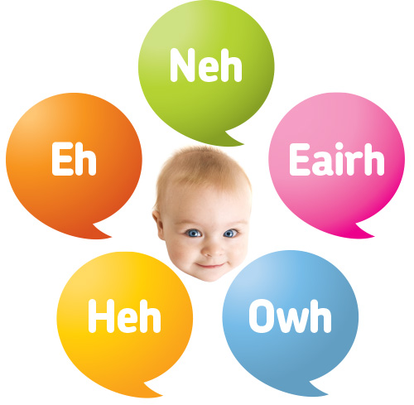

Wil je jezelf trainen in de Dunstan babytaal? Volg een opleiding Dunstan baby taal bij Handle With Care Geboortezorg.

  - Baby en Kindergebaren.

Kleine kinderen willen graag van alles vertellen. Praten lukt nog niet, maar gebarentaal wél! De motoriek van de handjes is al vanaf 6 maanden ontwikkeld, terwijl de fijne motoriek, waar het praten onder valt, pas veel later komt. Door als ouder/verzorger de gesproken taal te ondersteunen met gebaren geeft u een kind als baby al de mogelijkheid met u te communiceren. Handig, én leuk!
Hieronder een aantal voordelen van het gebruiken van Babygebaren.
- babygebaren is een hulpmiddel voor een intensievere interactie met kinderen
- minder frustratie doordat de communicatie van beide kanten helder is
- meer tijd voor ontwikkelingsgerichte activiteiten, omdat het geheel soepeler verloopt
- babygebaren stimuleert de taalontwikkeling; de kinderen gaan al snel de juiste woordklanken maken bij de gebaren waardoor ze zich eerder verbaal kunnen uitdrukken
- voordelen voor kinderen die in een groep niet goed durven praten
- voordelen voor kinderen die twee- of meertalig opgevoed worden
- gebruik van Babygebaren bevordert het zelfvertrouwen

Veel professionals hebben al ervaren wat voor impact het heeft op hun doelgroep om met Baby- en Kindergebaren te werken. Wil je ook uitvinden hoe Baby- en Kindergebaren de communicatie versterkt en zoveel positieve effecten heeft binnen de dagelijkse structuur? Neem dan contact met ons op!
We spelen graag in op de behoefte van jouw doelgroep, in overleg kunnen we een workshop en/of cursus op maat maken. Laat ons weten wat je wensen zijn.

Hormonen en proteïnen:

Prolactine:
hormoon om eicellen tot ontwikkeling te laten komen, borstklierweefsel te ontwikkelen en de melkproductie na de geboorte van een kind op gang te brengen.
Testosteron:
Testosteron regelt in een mannenlichaam meer dan de zin in seks. Het hormoon heeft veel te maken met het geheugen, botontkalking, de gemoedstoestand en hart-en vaatziekten.

Corticotropine is een polypeptide-hormoon en een neurotransmitter. Het bestaat uit 39 aminozuren en het wordt geproduceerd en afgegeven door de adenohypofyse en door sommige neuronen. Antidiuretisch hormoon (ADH) en corticotropin-releasing hormone (CRH) geproduceerd in de adenohypofyse stimuleren de afgifte van ACTH. ACTH werkt in op de bijnierschors en stimuleert de aanmaak van corticosteroïden die diverse lichamelijke reacties bij ontstekingen en infecties onderdrukken. Een voorbeeld van zo'n corticosteroïde is cortisol. Maar ook androgenen (sekssteroïden) worden hierdoor aangemaakt. Cortisol remt op zijn beurt weer de afgifte van ACTH (negatieve feedback), door een direct effect op de adenohypofyse en een indirect effect op de hypothalamus, waar het de afgifte van CRH remt. ACTH speelt ook het een rol bij de biologische klok.
Adrenocorticotroop ( ACTH of punchhormoon) is een hormoon van de hypofyse dat de bijnieren stimuleert en in het bijzonder de afscheiding van cortisol. Het hormoon werkt als een neurotransmitter in onze hersenen, waar het een belangrijke rol speelt in het geheugenproces.
ACTH vergroot de concentratie- , leer- , en prestatievermogen, verbetert de motivatie, waakzaamheid en de visuele opmerkbaarheid en stimuleert de ideeënvorming.

Leucine
eiwit dat nodig is voor de optimale groei van kinderen, en voor het stikstof-evenwicht bij volwassenen

Literatuurlijst:
Fikkert, Paula. On the Acquisition of Prosodic Structure. HIL dissertations in Linguistics 6. Dordrecht, ICG Printing, 1994.
» Gillis, Steven & Annemarie Schaerlaekens (red.). Kindertaalverwerving: een handboek voor het Nederlands. Groningen, Martinus Nijhoff, 2000. ISBN 9068905031.
» Verrips, Maaike & Rikky Dekkers. Kindertaal in beeld. Bussum, Uitgeverij Coutinho, 2002. ISBN 9062833349.
» Verrips, Maaike. De taal van je kind. Utrecht/Antwerpen, Kosmos-Z&K Uitgevers, ISBN 9021533855.
Onderzoek Dr. Barak Morgan, 2011
Onderzoek Bystrova,et al, 2009
Schore, 1994
Nemerhoff 2004
Onderzoek Paul et al, 2011
Harrington et al,2012
Drs. Yolanda C. Wolda, Psycholoog NIP
Diana de Koning Counselor ABVC, Docent

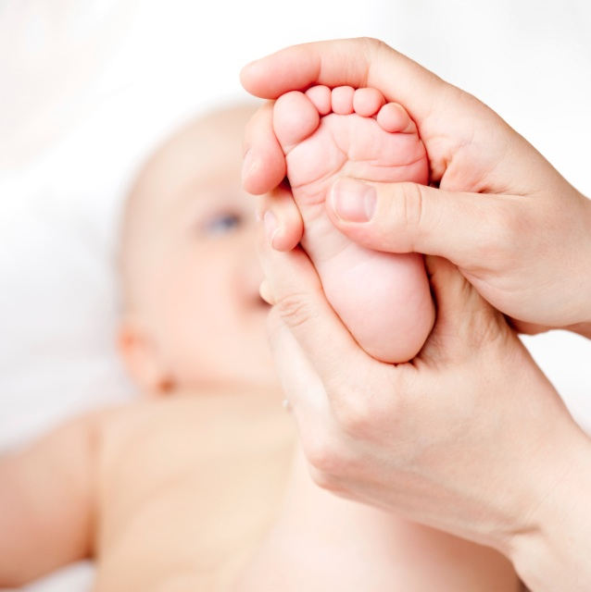
Shantala baby massage

Shantala massage is oorspronkelijk een vorm van totale lichaamsmassage voor baby’s die in India gebruikt wordt tijdens de dagelijkse verzorging.
Shantala babymassage is een liefdevolle ontspanningsmassage. Het is een eenvoudige massage die uitgaat van een respectvolle benadering, is niet moeilijk om te leren en héérlijk om te ontvangen én te geven. Het kan door de ouder/verzorger geven worden en is voor beiden een fijne en mooie manier van contact maken en elkaar liefdevolle aandacht geven!
U laat de baby ervaren: dit ben jij en jij bent goed zoals je bent. Hierdoor schept u een veilige situatie. Dit komt de geestelijke en emotionele ontwikkeling ten goede en versterkt de band tussen ouder/verzorger en kind met de volgende uitgangspunten: De kwaliteit van aanraking, het in volle aandacht zijn en continue contact houden met de ander, het vertragen van uw handelen, het ritme en de herhaling, het opbouwen en afbouwen van contact.
Waar komt de naam Shantala vandaan?
Als dank voor haar medewerking aan het boek Babymassage van de Franse arts Leboyer is de massage vernoemd naar Shantala, een moeder uit de sloppenwijken van Calcutta (India).
Doel van Shantala Babymassage
Het belangrijkste effect van babymassage is dat de band tussen u en uw baby versterkt wordt en dat u leert zijn/haar lichaamstaal beter te begrijpen. De massage heeft een kalmerende invloed op het hele organisme, de tastzin wordt ontwikkeld, waardoor de baby leert met vertrouwen en zachtheid te reageren. Dit vertrouwen vormt een goede basis voor het opbouwen van een hechtingsrelatie.
Door uw baby regelmatig te masseren slaapt hij/zij rustiger en dieper, de spijsvertering wordt beter, darmkrampjes en overstrekking verminderen.
De massage heeft een belangrijke invloed op de hormoonproductie. Er is een daling van de hoeveelheid stresshormonen, zoals adrenaline en cortisol. Daarnaast is er een stijging van het hormoon oxytocine. Dit hormoon speelt een belangrijke rol bij gevoelens van tederheid en gebondenheid. Zowel bij de gemasseerde (de baby) als de masseur (de ouder/verzorger) is er een verhoogde productie van dit hormoon.

Voor wie
Shantala babymassage is voor iedere baby geschikt en in het bijzonder geschikt voor kindjes die veel huilen en last hebben van darmkrampjes. Ook baby’s die erg gespannen zijn, erg gevoelig zijn of die zich overstrekken hebben zeer veel profijt van babymassage. De baby’s worden rustiger en slapen regelmatiger.
Ouders kunnen aan een cursus Shantala babymassage deelnemen als het kindje tussen de zes weken en negen maanden oud is.

Opzet van een cursus
Een cursus bestaat gemiddeld uit vier tot vijf bijeenkomsten van 1½ – 2 uur.
Iedere les verloopt min of meer volgens een vast patroon in een ontspannen, rustige sfeer. Na het uitwisselen van ervaringen wordt de babymassage stapje voor stapje geoefend, waarbij de docente verschillende houdingen en handelingen laat zien met behulp van een babypop.
Door middel van verschillende oefeningen wordt de baby gestimuleerd actief te zijn of juist te ontspannen, wat in het latere leven een nuttige vaardigheid is. Na de massage worden de baby’s weer aangekleed en eventueel gevoed. Onder het genot van een kopje koffie of thee worden ervaringen uitgewisseld, waarna op iedere bijeenkomst een bepaald thema aan de orde komt.
Naast de babymassage en vele praktische tips, staat er in iedere bijeenkomst ook een thema centraal, zoals:
- Tiltechnieken en het dragen van je kind op haptonomische wijze.
- Het belang van vertragen en om in rust en aandacht met je baby bezig te zijn.
- Wat te doen bij darmkrampjes.
- Kijken naar de reactie van je baby en welke grenzen de baby probeert aan te geven.
- Lichaamstaal van je kind.
- Hoe ervaar je het ouderschap?
- De motorische ontwikkeling.
- Huil- en slaapgedrag van je baby.
Ter ondersteuning van de babymassage laten we de ouders kennismaken met de volwassenenmassage over de kleding heen om zelf te ervaren wat hun kind voelt (alleen bij de Maatschap Shantalamassage).
Individuele cursus babymassage
In sommige gevallen zullen ouders het prettiger vinden een individuele cursus te volgen. In dat geval komt de docente bij hen thuis of ontvangt ze de ouders in haar praktijk

We gaan oefenen:
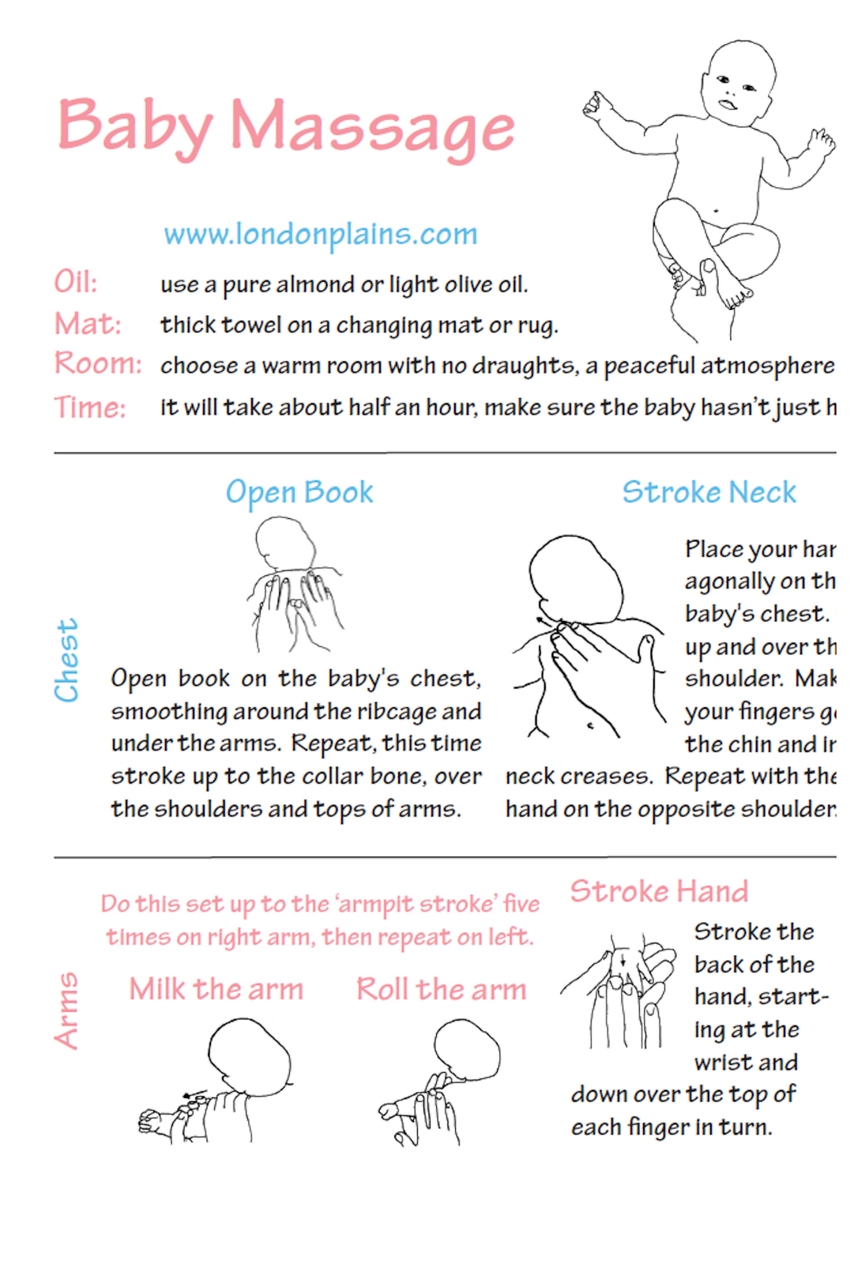

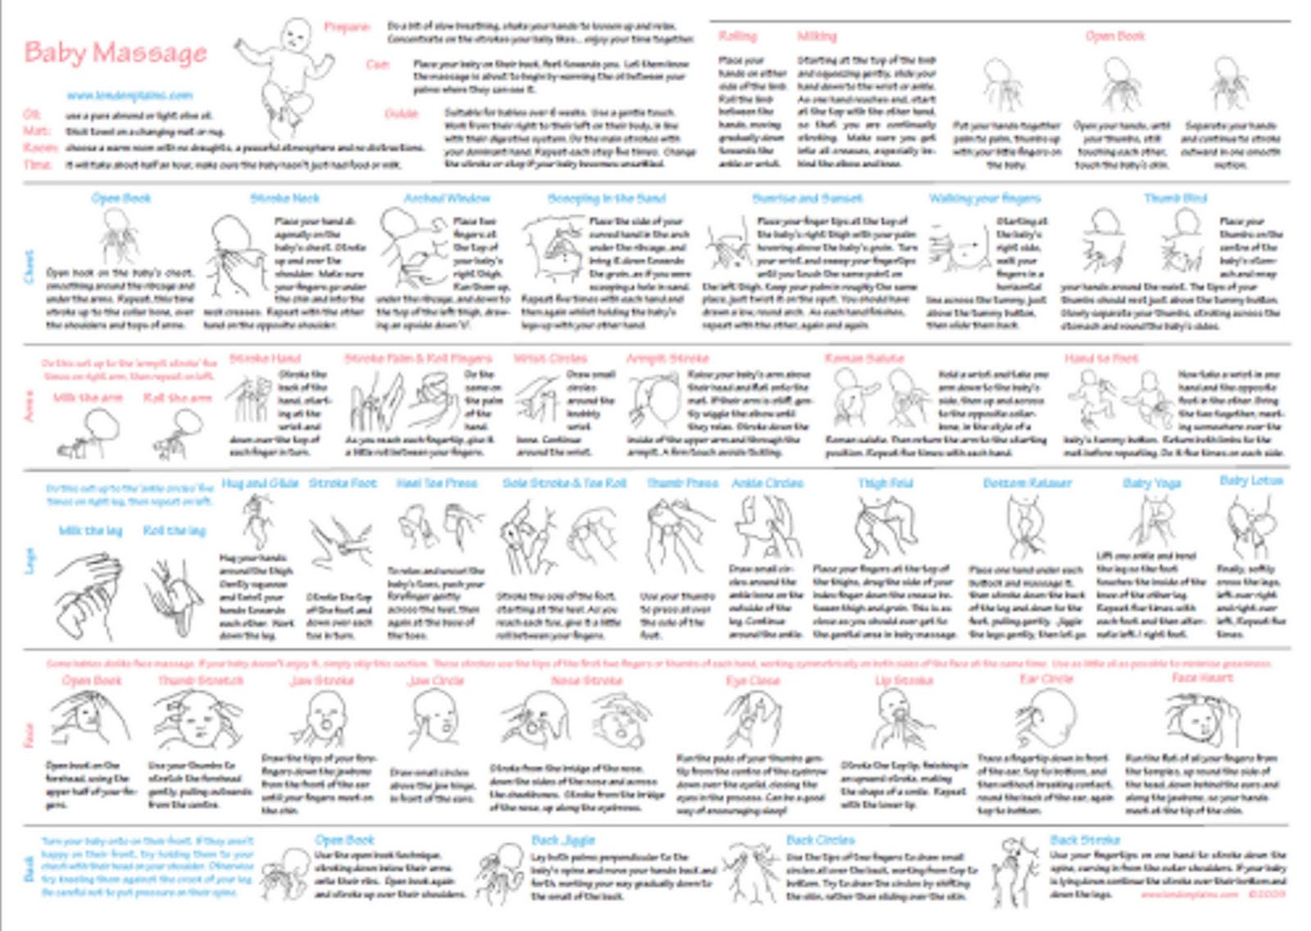
Aantekeningen:

Babymassage: hoe kun je een baby masseren bij buikkrampen?
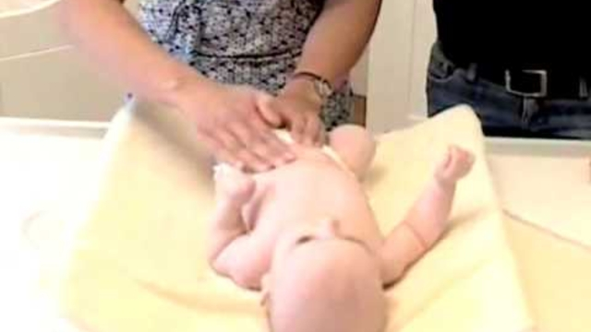

Omschrijving
Als je baby last heeft van buikkramp, darmkrampjes of winderigheid, dan kan massage op het buikje wonderen doen. Met massage zorg je voor ontspanning, rust en een betere vertering van het voedsel. Hoe je jouw baby het beste kunt masseren, lees je in deze instructie.
Zie onze andere instructie voor het geven van een algehele ontspanningsmassage aan je kindje.

Handleiding

Benodigdheden:
- massage olie

1. Het eten laten zakken
Zorg voordat je begint met je massage dat het eten in het buikje van je baby, voldoende gezakt is. Tenzij je natuurlijk het gevoel hebt dat de massage juist gaat bijdragen daaraan. Masseer vlak na het eten dan wel extra licht en rustig.

2. Cirkels maken op de buik
Wrijf wat massageolie warm in je handen (of plaats het flesje in warm water, zodat het voorverwarmd wordt). Wrijf met je handen in kleine cirkeltjes, rechtsom (dus met de klok mee), rond het naveltje. Vergelijk het qua beweging met de draaibeweging die je zou maken als je jouw eigen buik zou masseren: rechtsom, rondom je navel. Dit houd je dus ook aan voor je baby.
Terwijl je blijft wrijven maak je de cirkels steeds groter.
Zorg dat je tijdens de massage goed op het buikje blijft en niet te ver naar boven, richting de maag beweegt. Nogmaals, bedenk even wat je zelf fijn vindt qua beweging en deel van je buik en pas dit toe op je kindje.
Tijdens de massage kun je eventueel wat lichte druk uitoefenen naar beneden in de linker lies. Dit stimuleert de stoelgang.
Kijk altijd goed hoe je baby reageert op je bewegingen. Zo kun je de effectiviteit ervan bepalen en kijken waaraan je kindje het meest behoefte heeft.
3. Vanaf de navel naar beneden
Een andere manier van masseren is met je handen om en om vanaf het naveltje zachtjes naar beneden te strijken.
Welke methode je ook toepast, kijk goed hoe je kindje reageert en wat het doet bij je baby. Daarop kun je jouw manier van masseren bijsturen.
Waarschijnlijk maak jij je kleine prins of prinsesje er erg blij mee en hopelijk helpt het bij het verlichten van krampen of andere ongemakken. Ontspanning zal het vast geven.
Je kunt de baby ook in een warm badje doen en de massage onder water toepassen.
Denk bij massage of andere methoden die je toepast bij je baby altijd even aan jezelf: wat vind jij fijn bij een bepaalde klacht? Massage, druktechnieken of juist even helemaal niets en de pijn laten zakken? Vanuit die gedachte kun je jezelf beter verplaatsen in de behoeften van je kindje.
Aantekeningen:

